Міністерство освіти і науки України
Житомирський державний технологічний університет
Факультет інформаційно-комп'ютерних технологій
Кафедра інженерії програмного забезпечення

ПОЯСНЮВАЛЬНА ЗАПИСКА
до випускної роботи бакалавра
на тему: «Розробка веб-системи для керування галереями зображень»

Виконав студент 4-го курсу, групи ПІ-49
напряму підготовки 6.050103 «Програмна інженерія»
Д.В. Мотицький
Керівник старший викладач кафедри ІПЗ
_____________О.В. Кузьменко
Рецензент старший викладач кафедри ІПЗ
_____________Ю. І. Лисогор

Житомир – 2018
ЖИТОМИРСЬКИЙ ДЕРЖАВНИЙ ТЕХНОЛОГІЧНИЙ УНІВЕРСИТЕТ

ФАКУЛЬТЕТ ___________________________________
(назва прописними)
КАФЕДРА_______________________________________
(назва прописними)
СПЕЦІАЛЬНІСТЬ____________________________________
(назва прописними)

ЗАТВЕРДЖУЮ
Зав. кафедри ________________
_______________________________
(назва кафедри)
_______________________________
_______________________________
«_____» ______________ 20_____ р.

ЗАВДАННЯ
на випускну кваліфікаційну роботу
Студента
Мотицького Даніла Вячеславовича ________________________________________________________________________________Тема роботи:
«Розробка веб-системи для керування галереями зображень»___________________________
Затверджена Наказом університету від «____» _______________ 20___ р. № ___________
Термін здачі студентом закінченої роботи ____________________________________
Вихідні дані роботи (зазначається предмет і об’єкт дослідження) ________________________________________________________________________________________________________________________________________________________________________________________________________________________________________________________________________________________________________________________________________________________________________________________________________________
Консультанти з випускної кваліфікаційної роботи із зазначенням розділів, що їх стосуються
Розділ | Консультант | Підпис, дата
Розділ | Консультант | Завдання видав | Завдання прийняв
1 | Кузьменко О.В., старший викладач кафедри ІПЗ | 09.03.2018 | 09.03.2018
2 | Кузьменко О.В., старший викладач кафедри ІПЗ | 05.04.2018 | 05.04.2018
3 | Кузьменко О.В., старший викладач кафедри ІПЗ | 02.05.2018 | 02.05.2018

Керівник ________________________
(підпис)

Календарний план

№  з/п | Назва етапів випускної кваліфікаційної роботи | Термін виконання етапів роботи | Примітка
1 | Постановка задачі | 9 березня 2018 -  19 березня 2018
2 | Пошук, огляд та аналіз аналогічних розробок | 20 березня 2018 -  28 березня 2018
3 | Формулювання технічного завдання | 29 березня 2018 –  1 квітня 2018
4 | Опрацювання літературних джерел | 1 квітня 2018 -  10 квітня 2018
5 | Проектування структури | 11 квітня 2018 -  21 квітня 2018
6 | Написання програмного коду, розробка бази даних | 21 квітня 2018 -  30 квітня 2018
7 | Тестування | 1 травня 2018 -  13 травня 2018
8 | Написання пояснювальної записки | 14 травня 2018 -  25 червня 2018
9 | Захист | 30 травня 2018

Студент _________________________
(підпис)

Керівник ________________________
(підпис)

РЕФЕРАТ
Зм.
Арк.
№ докум.
Підпис
Дата
Арк.
4
ІПЗ.ДП.Б – 050103 – 18 – ПЗ
Розроб.
Д.В. Мотицький
Керівник
.
О.В. Кузьменко
Рецензент.
Ю.І. Лисогор
Зав. каф.
А.В. Панішев
Розробка веб-системи для керування галереями зображень

Пояснювальна записка
Літ.
Аркушів
ЖДТУ, група ПІ-49
Випускна робота бакалавра складається з веб-системи для керування галереями зображень та пояснювальної записки. Пояснювальна записка до випускної роботи містить 61 сторінку, 40 ілюстрацій та 7 таблиць.
Метою дипломної роботи є дослідження особливостей проектування та реалізації інтерактивної галереї зображень. Розглянуто основні засоби, підходи та технології, що дозволяють створити систему перегляду зображень в галереї, та зручного управління.
В роботі визначено основні завдання на розробку системи, проаналізовано аналоги розробленої системи, обґрунтовано вибір всіх технологій для реалізації системи. Наведено сценарії роботи програмного комплексу, та його загальна структура, опис бази даних, опис алгоритмів взаємодії окремих модулів системи, об’єктну структуру системи (діаграма класів), алгоритми роботи основних модулів, реалізованих з використанням мови JavaScript та фреймворків Express.js та Vue.js. Наводяться результати тестування, порядок встановлення та розгортання веб-системи.
Ключові слова: ГАЛЕРЕЯ, ЗБЕРЕЖЕННЯ ЗОБРАЖЕНЬ, ПЕРЕГЛЯД ЗОБРАЖЕНЬ, IMAGE MANAGER.
ABSTRACT
The bachelor's graduation consists of a web system for managing image galleries and an explanatory note. Explanatory note to the final work contains 61 pages, 40 illustrations and 7 tables.
The purpose of the thesis is to study the features of designing and implementing an interactive image gallery. The main means, approaches and technologies that allow to create a system of image viewing in the gallery, and convenient management are considered.
In this work the main tasks for the development of the system are determined, analogs of the developed system are analyzed, the choice of all technologies for the system implementation is substantiated. The scenarios of the program complex work, and its general structure, the description of the database, the description of the algorithms of interaction of individual modules of the system, the object structure of the system (class diagram), algorithms of the main modules implemented using the JavaScript language and the frameworks Express.js and Vue.js. The results of the testing, the order of installation and deployment of the web-system are presented.
KEYWORDS: GALLERY, IMAGING IMAGES, VIEW IMAGES,
IMAGE MANAGER.
ЗМІСТ
РЕФЕРАТ 3
ПЕРЕЛІК УМОВНИХ ПОЗНАЧЕНЬ 8
ВСТУП 9
РОЗДІЛ 1. АНАЛІЗ НАПРЯМКІВ ВИКОРИСТАННЯ ІНФОРМАЦІЙНИХ ТЕХНОЛОГІЙ ДЛЯ ПЕРЕГЛЯДУ ЗОБРАЖЕНЬ В ГАЛЕРЕЇ, ТА ЗРУЧНОГО УПРАВЛІННЯ 11
1.1. Постановка задачі 11
1.2. Аналіз аналогів програмного продукту 12
1.3. Вибір архітектури для веб-системи керування галереями зображень 15
1.4. Обґрунтування вибору інструментальних засобів для
реалізації проекту 16
Висновки до розділу 1 20
РОЗДІЛ 2. ПРОЕКТУВАННЯ ВЕБ-СИСТЕМИ ДЛЯ КЕРУВАННЯ ГАЛЕРЕЯМИ ЗОБРАЖЕНЬ 21
2.1. Визначення варіантів використання веб-системи 21
2.2. Опис діаграм діяльності та послідовності веб-системи 22
2.3. Архітектура класів і бази даних веб-системи 26
2.4. Реалізація веб-системи для керування галереями зображень. 30
Висновки до розділу 2 36
РОЗДІЛ 3. ІНТЕРФЕЙС ТА ПОРЯДОК ВЕБ-СИСТЕМОЮ ДЛЯ КЕРУВАННЯ ГАЛЕРЕЯМИ ЗОБРАЖЕНЬ 37
3.1. Порядок встановлення та налаштування системи 37
3.2. Структура інтерфейсу. Інтерфейс та порядок роботи з веб-системою для керування галереями зображень 40
3.3.Тестування роботи програмного комплексу 46
Висновки до розділу 3 48
ВИСНОВКИ 49
СПИСОК ВИКОРИСТАНИХ ДЖЕРЕЛ 51
ДОДАТКИ 52
ПЕРЕЛІК УМОВНИХ ПОЗНАЧЕНЬ
CRUD | – Create, Read, Update, Delete (з англ. створити, прочитати, оновити, видалити)
MVVM | – Model–View–Controller (з англ. Модель Представлення Представлення–Модель)
БД | – База даних
NPM | – Node.js Package Manager менеджер пакетів, що входить до складу Node.js. Установка пакету проводиться за допомогою команди: npm install
ІС | – інформаційна система

ВСТУП
Актуальність теми. В теперішньому світі інформаційні технології розвиваються дуже швидко, зокрема, у напрямку збереження і обробки даних. Стрімко росте кількість нових технологій, що дозволяють створювати програмні продукти, що мають бути достатньо швидкими, надійними та гнучкими для розширення і масштабування. Вони мають надавати можливість для швидкого оперування даними та пошуку.
На даний момент, галереї зображень є дуже розвиненими та поширеними, вони дозволяють зручно переглядати зображення, реалізовують швидкий і простий доступ до керування даними.
Майже кожний користувач інтернету працює з зображеннями, завантажуючи їх в соціальні мережі, обмінюючись через файлообмінники, зберігаючи на веб сховищах, тощо. Тому системи мать бути надійними і при цьому досить швидко обробляти запити користувача.
Метою дипломної роботи є дослідження особливостей проектування та реалізації інтерактивної галереї зображень, розгляд основних засоби, підходів та технологій, що дозволяють створити систему перегляду зображень в галереї, та зручного управління.
Завдання включають наступні пункти:
– аналіз ринку, дослідження існуючих аналогів
– розробка архітектури веб системи;
– обґрунтування та вибір технологій, які використані для реалізації системи;
– розробка моделі даних;
– проектування прототипу системи;
– реалізація програмного продукту «Image manager».
Об’єктом дослідження є підходи, взаємодії, методи та засоби проектування моделі даних веб системи.
Предметом дослідження є використання веб-орієнтованих технологій для реалізації керування зображеннями онлайн.
В роботі було досліджено переваги реактивних даних, які реалізовані за допомогою фреймворка Vue.js, переваги та недоліки модульного підходу, переваги технологій асинхронних запитів, збереження файлів, які надходять з клієнта, досліджена та реалізована технологія Drag and drop.
Розроблений веб-додаток може використовуватись як звичайними користувачами для керування зображеннями, так і в комерційних цілях для демонстрації проектів у вигляді зображень.

РОЗДІЛ 1. АНАЛІЗ НАПРЯМКІВ ВИКОРИСТАННЯ ІНФОРМАЦІЙНИХ ТЕХНОЛОГІЙ ДЛЯ ПЕРЕГЛЯДУ ЗОБРАЖЕНЬ В ГАЛЕРЕЇ, ТА ЗРУЧНОГО УПРАВЛІННЯ.
1.1 Постановка задачі
Основною метою даного веб-додатка є надання можливості користувачам зручно оперувати зображеннями, перегляд, додавання, видалення, сортування за категоріями. Система дозволяє тримати зображення в одному місці, та швидко надавати доступ до даних.
В випускній роботі потрібно розробити веб-додаток керування галереями зображень. Для реалізації поставленої задачі, основними пунктами є:
- Розробити дизайн веб-додатка.
  - Перш за все, дизайн мати бути зручним, інтерфейс інтуїтивно зрозумілим, користувач повинен без додаткової документації зрозуміти значення компонентів додатка. Так як додаток призначений для широкої аудиторії, слід враховувати різний смак користувачів, тому дизайн має бути більш нейтральним, щоб привабити увагу користувачів. Для розробки дизайну рекомендовано обрати спокійні кольори, світлий фон, кнопки в однаковому кольорі, темно-синьої гами. Рекомендовано обрати шрифт «Roboto», відповідно статистики Google, цей шрифт подобається великій аудиторій користувачів.
  - За допомогою мови розмітки HTML і таблиць стилів CSS створити шаблони веб-додатка.
- Основна функціональність:
2.1 Розподіл зображень за категоріями.
2.2 Можливість переключати категорії.
2.3 Можливість додавання, редагування, видалення категорій.
2.4 В залежності від обраної категорії, на головну сторінку виводяться
мініатюри зображень.
2.5 Можливість переходу до наступних зображень.

2.6 При кліку на мініатюру, відкриття модального вікна з можливістю
перегляду зображення в повному форматі.
2.7 Можливість видалення і додавання нових зображень.
2.8 Додавання нових файлів реалізувати в 2 способу, за допомогою
вибору і за допомогою технології Drag and drop.
  - Сторінка редагування аккаунта.
- Серверна функціональність:
3.1 Авторизації користувачів в системі. Розподіл прав доступу
користувачів повинен визначатися за наступними ролями: звичайний
користувач, адміністратор.
3.2 Реєстрації нових користувачів.
3.3 Обробка та збереження файлів які надійшли зі сторони клієнта.
3.4 Обробка запитів, блокування запитів для не авторизованих
користувачів.
3.5 CRUD операції з базою даних.
- Реалізувати структуру збереження даних наступного виду:
4.1 Дані користувачів (ім’я, прізвище, вік, роль, аватарка).
4.2 Дані галереї (катерогії, дані зображень).
5. Тестування функціональне.
  - Кросбраузерне тестування.
  - Тестування безпеки даних.
  - Тестування запитів від неавторизованих користувачів.
  - Тестування модуля завантаження файлів.
  - Тестування графічного інтерфейсу та «usability» тестування.
Результатом реалізації поставленого завдання є веб-додаток керування галереями зображень, орієнтований на широку аудиторію, що має можливість зберігати зображення на сервері та надавати доступ відповідним користувачам.

1.2 Аналіз аналогів програмного продукту
З розвитком можливостей Інтернету, а саме якості з’єднання та швидкості мережі, медіа контент став одним із основних серед користувачів.
На рисунку 1.1 можна побачити, як контент у вигляді зображень випереджає текстовий контент на прикладі ресурсів Facebook та Twitter, статистика за 2017 рік. Тому створюється багато додатків для обробки даного типу контенту.
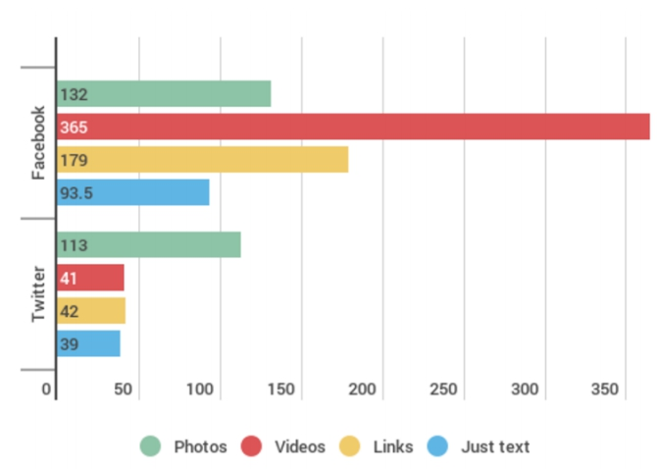
Рис. 1.1
На сучасному ринку існує велика кількість сервісів, порталів, додатків, мобільних додатків, які працюють з зображеннями. Кожен з них має певний набір функціональності, дизайн, та середовище роботи. В таблиці 1.1 приведено найпопулярніші сервіси в даній темі, та відповідно порівняння них.
Опишемо кожну із розглянутих програмних систем.
Facebook. Соціальна мережа яка містить функціонал роботи з зображеннями. Можливість сортувати зображення по альбомам. Перевагами цього сервісу є можливість надсилання зображень іншим користувачам, надійний захист даних, можливість відкривати закривати доступ до зображень іншим користувачам. Недоліками є те що, даний функціонал є маленькою частиною всієї мережі, і якщо користувачу не потрібний інший функціонал, він буде перешкоджати основній роботі, знижуючи швидкість завантаження сторінки, та забираючи корисний простір на сторінці. [1].
Instagram. Веб-додаток для обміну фотографіями і відео з елементами соціальної мережі. Перевагами є зручний функціонал для роботи з зображеннями, підтримка мобільних пристроїв, окремий додаток для мобільних пристроїв, можливість інтегрувати відео контент, надійність збереження контенту. Недоліками є низькі можливості налаштування приватності, відсутність функціоналу додавання декількох зображень за 1 раз. [2].
Google диск. Веб сервіс для збереження даних. Перевагами є надійність збереження даних, можливість збереження великих об’ємів даних, підтримка мобільних пристроїв. [3].
Таблиця 1.1
Перелік аналогів веб-системи для керування галереями зображень
Назва | Розробник | Платформа | СУБД | Умови ліцензії
Facebook | Facebook inc | кросплатформена | MySQL | Вільний доступ до порталу після реєстрації
Instagram | Instagram inc | кросплатформена | PostgreSQL | Вільний доступ до порталу після реєстрації
Google диск | Google | Windows + мобільна версія | MySQL | Вільний доступ до порталу після реєстрації

Порівняємо наші аналоги за не функціональними можливостями
Таблиця 1.2.
Не функціональні можливості
Продукт | Версія для одного користувача | Мережева версія | Веб-інтерфейс | Підтримка моб. версії
Facebook | Ні | Так | Так | Так
Instagram | Ні | Так | Так | Так
Google диск | Так | Так | Так | Так

Розглянемо приведені аналоги в розрізі функціональності.
Таблиця 1.3.
Функціональні можливості
Продукт | Сортування  по категоріям | Повний перегляд зображень | Crud  операції з  файлами | Авторизація | Налаштування приватності
Facebook | Так | Так | Так | Так | Так
Instagram | Ні | Так | Так | Так | Ні
Google диск | Так | Так | Так | Так | Так

Переглянувши список аналогів веб-системи для керування галереями зображень, як висновок, що майже всі веб сервіси, мають певний набір базової функціональності, різниця в тому що кожний сервіс має свою додаткову функціональність, свій дизайн і характеристику по швидкості роботи, враховуючи ці нюанси, користувач обирає зручний для нього сервіс.

1.3 Вибір архітектури для веб-системи керування галереями зображень
Для реалізації даного проекту було використано наступні технології:
- На сервері використовувалась платформа Node.js, та фреймворк Express.js Були застосовані наступні модулі:
    - Multer (обробка запитів з файлами)
    - Handlebars (модуль шаблонів)
    - bodyParser (модуль парсингу запитів)
    - fs (модуль роботи з файлами)
    - mongodb drive (модуль обробки запитів до бази даних)
- На клієнті для проектування зовнішнього виду системи - мова розмітки гіпертексту HTML, таблиця каскадних стилів CSS. Для реалізації функціоналу мова JavaScript та прогресивний фреймворк Vue.js.
- Для збереження даних застосовано документо-орієнтовану систему керування базами даних MongoDB.
- Також для в проекті було використано патерн MVVM.
- Для фіксування роботи над проектом - розподілена система керування версіями файлів Git.
- Середовище розробки Jetbrains Webstorm, середовище для редагування баз даних - mongodb compass community.

1.4 Обґрунтування вибору інструментальних засобів для реалізації проекту
Так як проект орієнтований на веб мережу, для реалізації зовнішнього виду використано мову розмітки гіпертекстових документів HTML, каскадні таблиці стилів CSS, оскільки це основні технології реалізації будь яких веб проектів.
HTML (HyperText Markup Language, мова розмітки гіпертексту) − це стандартизована мова розмітки документів у Всесвітній павутині. Більшість веб-сторінок містять опис розмітки на мові HTML (або XHTML). Мова HTML інтерпретується браузерами; отриманий в результаті інтерпретації форматований текст відображається на екрані монітора комп'ютера або мобільного пристрою.
CSS (Cascading Style Sheets, каскадні таблиці стилів) − спеціальна мова, що використовується для опису зовнішнього вигляду сторінок, написаних мовами розмітки даних. Найчастіше CSS використовують для візуальної презентації сторінок, написаних HTML та XHTML, але формат CSS може застосовуватися до інших видів XML-документів.
- Для реалізації основного функціоналу веб-додатку використано мову програмування JavaScript, та прогресивний фреймворк Vue.js.
JavaScript − це особлива мова програмування, який базується на об'єктному представленні браузера. Він потрібен для того, щоб надати сайту більше інтерактивності в порівнянні зі звичайним статичним HTML-документом.
Vue.js − це прогресивний фреймворк для створення користувацьких інтерфейсів. Його ядро в першу чергу вирішує завдання рівня уявлення (view), що спрощує інтеграцію з іншими бібліотеками та існуючими проектами. З іншого боку, Vue повністю підходить і для створення складних одно-сторінкових додатків (SPA, Single-Page Applications), якщо використовувати його спільно з сучасними інструментами та додатковими бібліотеками.
Одна із суттєвих переваг цього фреймворка є швидкість рендерингу DOM, діаграма порівняння з іншими фреймворками наведена нижче рис 1.2
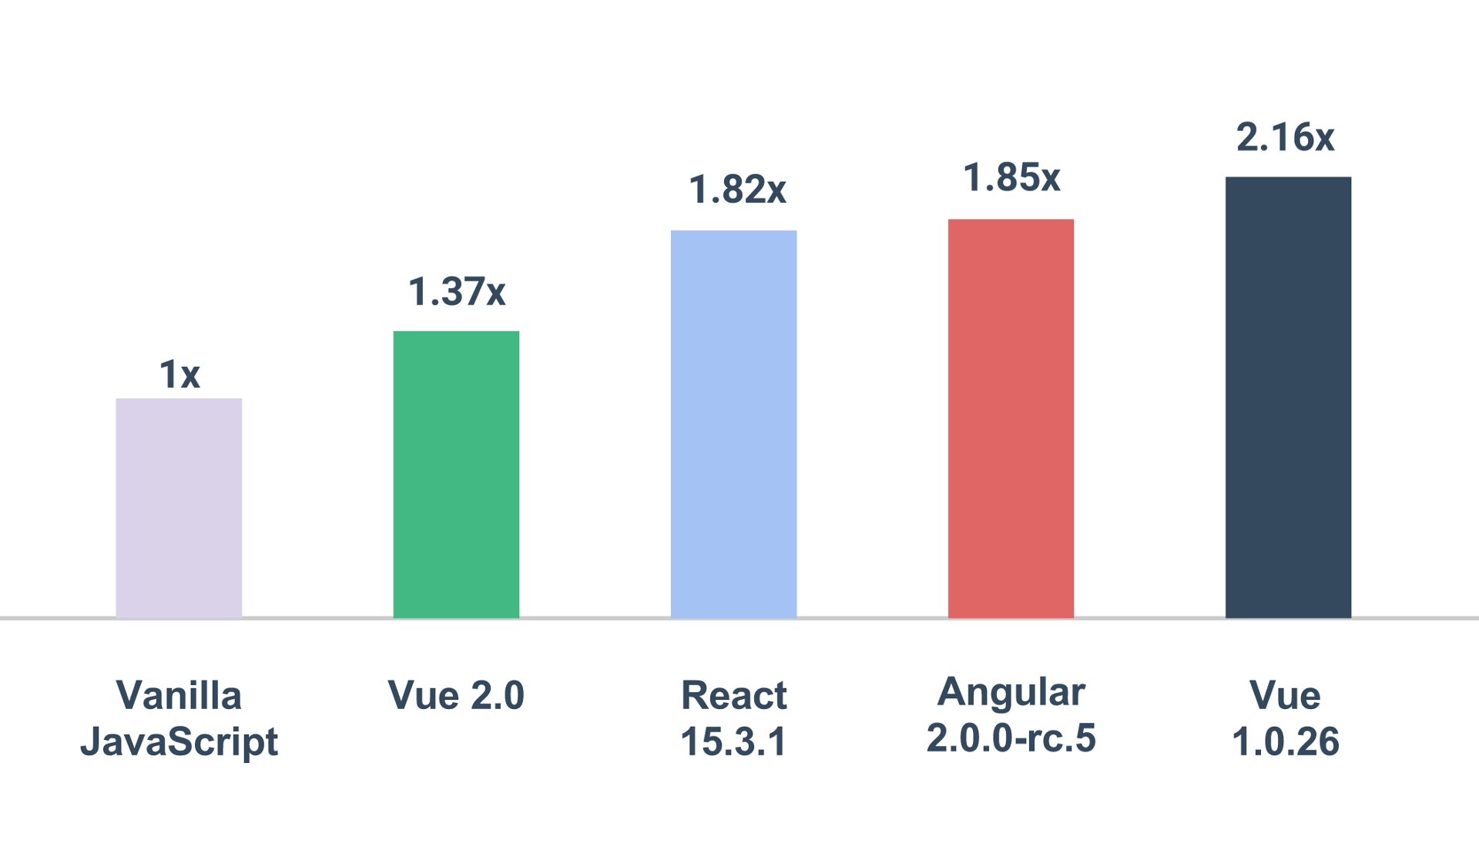
Рис 1.2
Також даний фреймворк реалізовує патерн MVVM (Model View View Model), цей патерн використовується для поділу моделі і її представлення, що необхідно для зміни їх окремо один від одного.

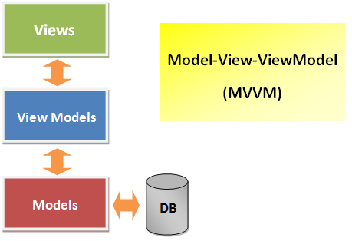
Рис 1.3
Шаблон MVVM ділиться на три частини:
    - Модель (англ. Model), так само, як в класичній MVC, Модель являє
собою логіку роботи з даними і опис фундаментальних даних, необхідних для роботи програми.
    - Представлення (англ. View) - це графічний інтерфейс, тобто вікно,
кнопки і т. д. У разі, якщо в моделі змінилося якась властивість, то вона через модель-представлення змінює представлення. У разі, якщо користувач впливає на який-небудь елемент інтерфейсу, представлення викликає відповідну команду, надану моделлю- представленням.
    - Модель-представлення (англ. ViewModel) є, з одного боку,
абстракцією представлення, а з іншого, надає обгортку даних з моделі, які підлягають зв’язуванню. Тобто, вона містить модель, яка перетворена до представлення, а також містить у собі команди, якими може користуватися представлення, щоб впливати на модель.
Іншими словами, це ненав'язлива реактивність. Моделі являють собою прості JavaScript-об'єкти. У міру їх зміни оновлюється і представлення даних, завдяки чому управління станом веб-додатка стає простим і очевидним.
На сервері використовувалась платформа Node.js та фреймворк Express.js.
Node.js - платформа з відкритим кодом для виконання високопродуктивних мережевих додатків, написаних мовою JavaScript. Javascript використовувався для обробки даних на сторонні користувача, але node.js дозволив обробляти дані на сервері. До того ж ця платформа перетворила JavaScript на мову загального використання з великою спільнотою розробників.
Node.js характеризується такими властивостями:
    - асинхронна однопотокова модель виконання запитів
    - неблокуючий ввід/вивід
    - система модулів CommonJS
    - рушій JavaScript Google V8

Node.js додає можливість JavaScript взаємодіяти з пристроями введення-виведення через свій API (написаний на C++), підключати інші зовнішні бібліотеки, написані на різних мовах, забезпечуючи виклики до них з JavaScript-коду.
Node.js застосовується переважно на сервері, виконуючи роль веб-сервера, але є можливість розробляти на Node.js і десктопні віконні додатки і навіть програмувати мікроконтролери (наприклад, tessel і espruino). В основі Node.js лежить подієво-орієнтоване і асинхронне (або реактивне) програмування з неблокирующим введенням/виводом.
Express.js - або просто Express — програмний каркас розробки веб-додатків для Node.js, реалізований як вільне і відкрите програмне забезпечення під ліцензією MIT. Він спроектований для створення веб-додатків і API. Де-факто є стандартним каркасом для Node.js. Express є бекендом для програмного стека MEAN, разом з базою даних MongoDB.
MongoDB – документно-орієнтована система управління базами даних (СКБД) з відкритим вихідним кодом, яка не потребує опису схеми таблиць. Класифікована як NoSQL, використовує JSON-подібні документи і схему бази даних. Написана на мові C ++. Архітектура бази даних рис 1.4.
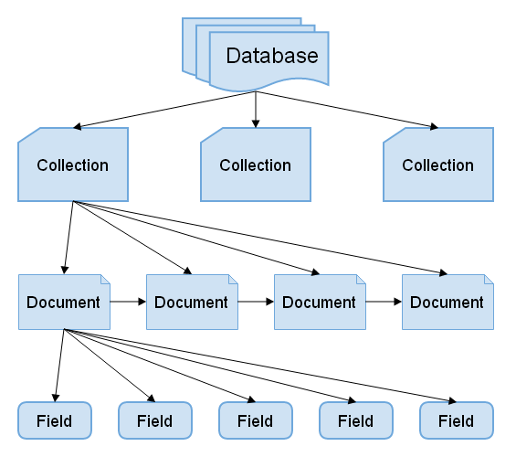
Рис 1.4
JetBrains WebStorm - комерційне кроссплатформене інтегроване середовище розробки. Розробляється компанією JetBrains на основі платформи IntelliJ IDEA. WebStorm є інтелектуальним редактором для HTML, CSS, JavaScript, Node.js з можливостями аналізу коду «на льоту», запобігання помилок в коді і автоматизованими засобами рефакторинга для JavaScript.

Висновки до розділу 1
Проведений аналіз предметної області дозволив визначити основну мету даного веб-додатка, це надання можливості користувачам зручно оперувати зображеннями, перегляду, додавання, видалення, сортування за категоріями.
Огляд наявних аналогів показав, що слід враховувати певні моменти при розробці даних систем, такі як простий, зручний, інтуїтивно зрозумілий інтерфейс, можливості перегляду зображень в повному екрані, безпеку даних.
В роботі обґрунтовано вибір архітектури для реалізації системи:
- мову розмітки гіпертекстових документів HTML5;
- каскадні таблиці стилів CSS3;
- мову програмування JavaScript та фреймворк Vue.js;
- серверну платформу Node.js;
- документ-орієнтована система управління базами даних MongoDB;
Було використано такі програмні продукти та інтегровані середовища розробки: графічний редактор Adobe Photoshop 2017; середовище розробки Web Storm 2017.

РОЗДІЛ 2. ПРОЕКТУВАННЯ СИСТЕМИ
ДЛЯ КЕРУВАННЯ ГАЛЕРЕЯМИ ЗОБРАЖЕНЬ

2.1. Визначення варіантів використання веб-системи
Даний розділ описує високорівневі вимоги, якими повинна володіти «веб-система для керування галереями зображень», щоб мати можливість безперервно виконувати покладені на неї функції. Зазначені умови, яких повинен дотримуватись користувач для роботи з даною інформаційною системою.
Система для керування галереями зображень має основну ціль: надання можливості користувачам зручно оперувати зображеннями, доступність таких функцій як перегляд, додавання, видалення, сортування за категоріями.
Вимоги користувачів
Зареєстровані користувачі мають доступ до наступних функцій:
- Перегляд зображень
- Додавання нових зображень
- Видалення зображень
- Додавання категорій
- Редагування категорій
- Видалення категорій
- Редагування профіля
Вище приведені функції показані на діаграма прецедентів на рисунку 2.1.
Експлуатаційні вимоги:
- На початковому етапі планується обмеження обсягів інформації розміром 5 Гб, що пов’язано з лімітом наданого хостингом
- Планується купівля доменного імені
- Інформація повинна завантажуватися без затримок

Діаграма прецедентів — в UML, діаграма, на якій зображено відношення між акторами та прецедентами в системі. Також, перекладається як діаграма варіантів використання.
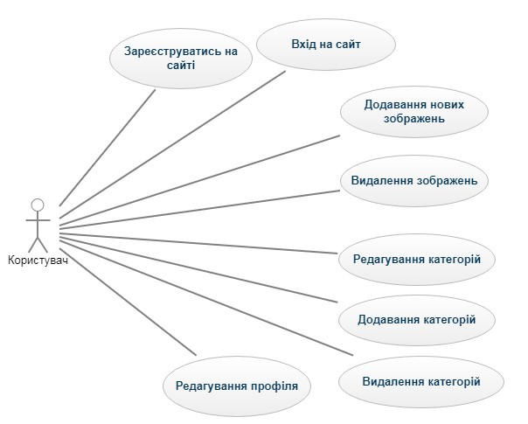
Рис. 2.1. Варіанти використання даної системи
Функціональні вимоги:
- Авторизація користувачів в системі: в системі повинна бути представлення можливість реєстрації користувача та присвоєння йому певної ролі (звичайний користувач, адміністратор)
- Можливість збереження інформації: система повинна зберігати інформацію і надавати можливість користувачу керувати нею
- Можливість редагування та видалення інформації: система повинна редагувати та видаляти інформацію
- Можливість фільтрації інформації

2.2. Опис діаграм діяльності та послідовності веб-системи
Діаграма діяльності — UML-діаграма, на якій показано розкладання деякої діяльності на її складові частини. Під діяльністю (англ. Activity) розуміється специфікація виконуваного поведінки у вигляді координованого послідовного і паралельного виконання підлеглих елементів - вкладених видів діяльності та окремих, з'єднаних між собою потоками, які йдуть від виходів одного вузла до входів іншого.
На діаграмі діяльності відображається логіка і послідовність переходів від однієї діяльності до іншої, а увага аналітика фокусується на результатах.
Діаграми діяльності використовуються при моделюванні бізнес- процесів, технологічних процесів, послідовних і паралельних обчислювань.
Діаграми діяльності складаються з обмеженої кількості фігур, з'єднаних стрілками.
Основні фігури:
- Заокруглені прямокутники – дії
- Ромби - рішення
- Широкі смуги - початок (розгалуження) і закінчення (сходження) розгалуження дій
- Чорне коло - початок процесу (початковий стан)
- Чорне коло з обведенням - закінчення процесу (кінцевий стан)
Допоміжні елементи, які не мають семантичного змісту, а допомагають прояснити частини діаграми є :
- Блоки
- Текстові нотатки (якорі)
- Текстові рядки
Нотатками доцільніше використовувати для додання докладніших пояснень щодо об’єкта або дії.
На рисунку 2.2. зображено діаграму діяльності. При вході на сайт кожен користувач може перейти до перегляду своїх даних.

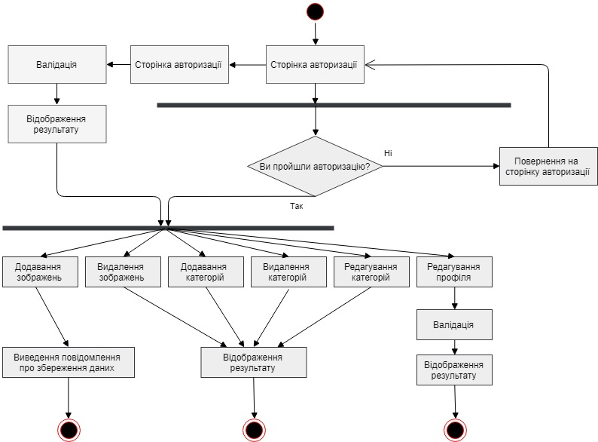
Рис. 2.2. Діаграма діяльності
Діаграма послідовності — діаграма, на якій показано взаємодію об'єктів (обмін між ними сигналами і повідомленнями), впорядковане за часом, з відображенням тривалості обробки і послідовності їх прояви.
Основними елементами діаграми послідовності є позначення об'єктів (прямокутники з назвами об'єктів), вертикальні «лінії життя», що відображають плин часу.
Діаграми послідовностей можна використовувати для уточнення діаграм прецедентів, більш детального опису логіки сценаріїв використання. Це відмінний засіб документування проекту з точки зору сценаріїв використання.
Діаграми послідовностей зазвичай містять об'єкти, які взаємодіють у рамках сценарію, повідомлення, якими вони обмінюються, і які повертаються результати, які пов'язані з повідомленнями.

Позначки на діаграмах послідовностей:
- об'єкти позначаються прямокутниками з підкресленими.
- повідомлення (виклики методів) - лініями зі стрілками.
- повідомлення які повертають результати - пунктирними лініями зі стрілками.
- прямокутники на вертикальних лініях під кожним з об'єктів показують "час життя" (фокус) об'єктів- лінія життя - вертикальна лінія, яка представляє послідовність подій, що відбуваються підчас взаємодії.
Як було сказано, розрізняють синхронні та асинхронні повідомлення.
Асинхронне повідомлення - це повідомлення, що не потребує відповіді перед продовженням роботи відправника. Асинхронне повідомлення показує тільки виклик від відправника. Використовуються для створення зв’язку між окремими потоками чи створення нового потоку.
Синхронне повідомлення - це повідомлення, що потребує відповідь перед ти як віддати управління далі. Синхронні повідомлення використовуються для представлення звичайних викликів функцій всередині програми.
Коли в додатку викликаємо певну дію на сервісі ми посилаємо запит на веб-сервер, який оброблює його та викликає методи конкретної реалізацій сервісу.
Реалізація контролеру, який перенаправляє запити на конкретні реалізації сервісів на діаграмі послідовностей відображатись не буде.
Далі на діаграмах зображено посилку повідомлень та отримання результатів вже після перенаправлення між контролерами.
На рисунку 2.3. зображено діаграму послідовності.
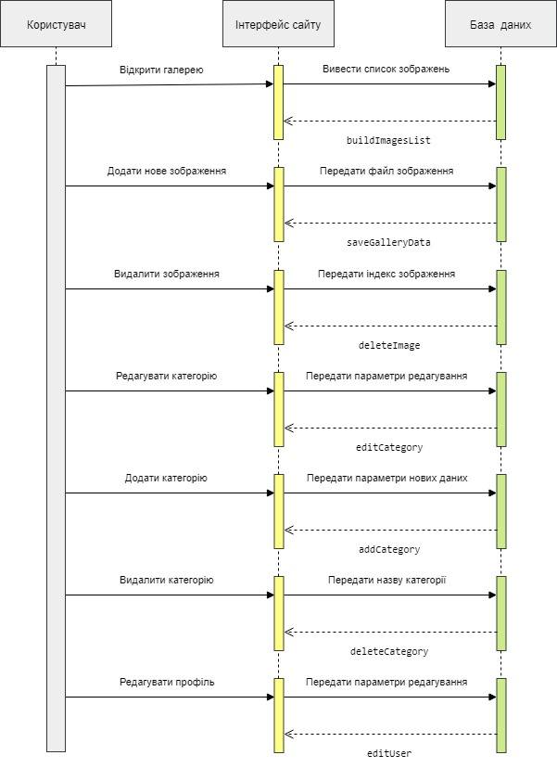
Рис. 2.3. Діаграма послідовності

2.3. Архітектура класів і бази даних веб-системи
Діаграмою класів у термінології UML називається діаграму, на якій зображений набір класів а також зв'язки між цими класами). Крім того, діаграма класів може включати коментарі та обмеження.
Область видимості:
У UML атрибути показуються щонайменше назвою, також може бути показано їх тип, початкове значення і інші властивості.
Операції:
Операції (методи) також показуються принаймні назвою, крім того, може бути показано їх параметри і типи значень, які буде повернуто.
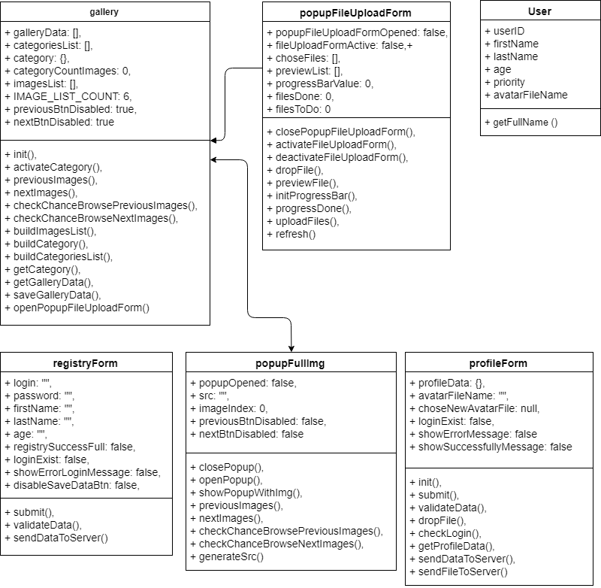
Рис. 2.4. Діаграма класів
Аналіз функціональних вимог дозволив виділити наступні сутності, що забезпечать реалізацію програмного комплексу системи. На рис. 2.4. наведено діаграму класів.
На рисунку 2.4. можна виділити такі основні класи:
- gallery – Основний клас для роботи з зображеннями. Клас має наступні методи : init – для ініціалізації та початкового налаштування галереї, activateCategory – для активації категорії, previousImages – для гортання на попередню сторінку, nextImages – для гортання на наступну сторінку, checkChanceBrowsePreviousImages – для перевірки можливості перегорнути на попередню сторінку, checkChanceBrowseNextImages – для перевірки можливості перегорнути на наступну сторінку, buildImagesList – метод для будови масива зображень, buildCategory – метод для побудови об’єкта категорій, buildCategoriesList – метод для побудови масива категорій, getCategory – для отримання категорії по назві, getGalleryData – для отримання даних з бази, saveGalleryData – для збереження даних в базу, openPopupFileUploadForma – для відкриття діалогу завантаження нових зображень.
- popupFileUploadForm – клас описує функціонал для роботи з завантажувальними файлами. Клас має наступні методи : closePopupFileUploadForm – для закриття модального вікна, activateFileUploadForm – для активації дроп зони, deactivateFileUploadForm – для деактивації дроп зони, dropFile – для обробки файлів які перетягнули у модальне вікно, previewFile – для перегляду обраних файлів, initProgressBar – для ініціалізації прогрес бару, progressDone – для зміни стейту прогрес бара, uploadFiles – для відправлення файлів на сервер, refresh – для скидання налаштувань модального вікна.
- User – клас який описує. Клас має наступні методи : getFullName – для отримання повного імені і прізвища користувача.
Реалізована база даних MongoDB складається з 2 колекцій, які містять у собі всі дані для роботи програми. База даних називається «imageManager». Так як це MongoDB, використовуються не таблиці, а колекції, які в собі містять документи з даними. Структура наведена на рисунку 2.5, а призначення описано в таблиці 2.1.
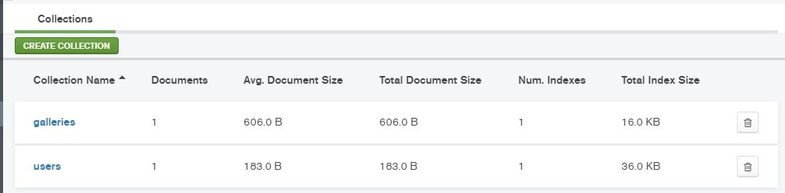
Рис 2.5
Таблиця 2.1
Інформація про колекції бази даних «imageManager»
Назва таблиці | Призначення
galleries | Зберігає об’єкти з галереями (категорії, назви файлів зображень)
users | Зберігає дані користувачів

Опишемо колекції бази даних «imageManager» більш детально.
Колекція «galleries» призначена для зберігання даних галерей зображень користувача. Колекція має документи з даним кожного користувача окрема. Кожен документ має унікальний ключ «_id» який співпадає з ключом документа користувача, тобто зв’язуючи 2 документа.
Таблиця 2.2
Опис об’єктів документа «galleries»
Назва | Тип даних | Опис поля
_id | ObjectId | Унікальний ключ документа
gallery | Array | Масив галерей
categoryName | String | Назва категорії
imageFilesNames | Array | Масив назв файлів зображень

В таблиці 2.2 описано основні поля документа колекції «galleries». Основний об’єкт «gallery» - це масив, який містить категорії (категорії це об’єкт з назвою «categoryName», і що містить масив з назвами файлів зображень, які відповідно належать цій категорії). Програма по назвам файлів шукає зображення на сервері, і віддає на клієнт. Така вкладена структура має перевагу, тим що безпосередньо в об’єкті категорій лежить список файлів, не потрібно створювати окремих таблиць, і зв’язувати їх. Це один з основних моментів, чому була обрана база даних MongoDB. На рисунку 2.6 наведено розгорнутий документ «galleries»
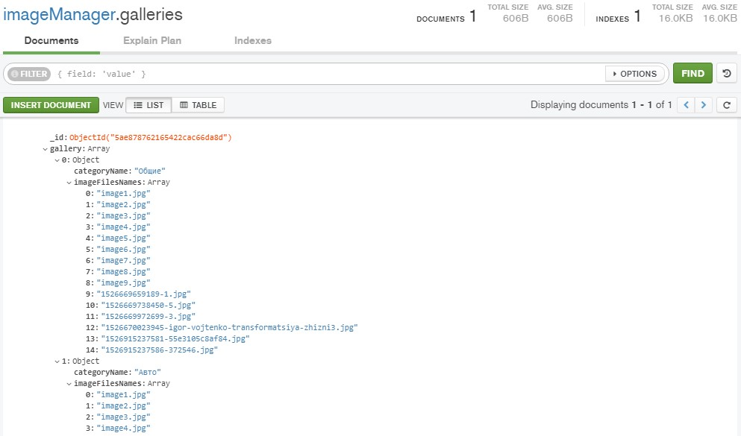
Рис. 2.6
Колекція «users» призначена для зберігання даних облікового запису користувачів. Колекція має документи з даним кожного користувача окремо.
Таблиця 2.2
Опис об’єктів документа «users»
Назва | Тип даних | Опис поля
_id | ObjectId | Унікальний ключ документа
login | String | Логін для входу на сайт
password | String | Пароль для входу на сайт
firstName | String | Ім’я користувача
lastName | String | Прізвище користувача
age | Int 32 | Вік користувача
priority | String | Пріоритет
avatarFileName | String | Назва файлу з аватаром

На рисунку 2.7 наведено розгорнутий документ «users».
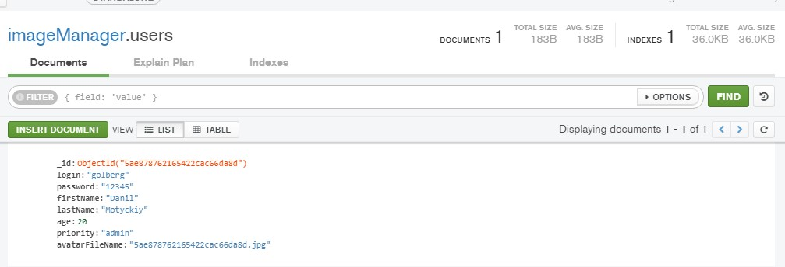
Рис. 2.7
Отже реалізована база даних дає змогу структуровано зберігати дані користувачів. Кожен користувач має свій документ з даними, в якому за допомогою вкладеної структури описанні необхідні дані. Це дозволить уникнути конфліктів, більш надійне збереження даних, та програмному коду зручніше працювати з одним об’єктом.
Описані класи, мають всі необхідні методи для роботи програми, і виконанню поставлених задач. Логіка методів розділялась, для більш зручної підтримки і можливості масштабування проекту в подальшому.

2.4 Реалізація веб-системи для керування галереями зображень.
Додаток стартує з виконання функції, dataBase.connect() модуля mongo, який описано в папці config, функція приймає callback в разі успішного з’єднання з базою даних виконується callback, запускається додаток на порті 3000. Код приведений в лістингу 2.1.

dataBase.connect(function () {
console.log("Connected successfully to server");
db = dataBase.getDataBase();
app.listen(3000, function () {
console.log('Api app started');
});
});
Лістинг 2.1
Фреймворк Express.js дає зручну API побудови додатків. Для обробки запитів є 2 об’єкта req (request - об’єкт запиту який надходить з клієнту) res (response - об’єкт відповіді який сервер відсилає клієнту).
На рисунку 2.8 зображені основні обробники post і get запитів.
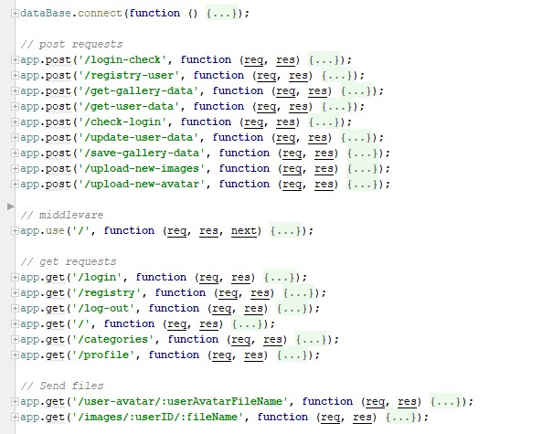
Рис. 2.8
Коли користувач пробує війти в систему, додаток відсилає запит на сервер, для перевірки користувача, і в разі якщо даний користувач є в базі даних, створюється користувач, по класу User. Код приведений в лістингу 2.2.

app.post('/login-check', function (req, res) {
let userLogin = req.body.login;
let userPassword = req.body.password;
let loginSuccessFull = false;
userController.getUser(db, {'login': userLogin}, function (err, docs) {
if (err) {
console.log(err);
return res.status(500).end();
}
if (!!docs[0]) {
loginSuccessFull = userController.comparePassword(docs[0].password, userPassword);
}
if (loginSuccessFull) {
user = new User(docs[0]._id, docs[0].login, docs[0].firstName, docs[0].lastName, docs[0].age, docs[0].priority, docs[0].avatarFileName);
res.status(200).end();
} else {
res.status(401).end();
}
});
});
Лістинг 2.2
Якщо користувач спробує отримати доступ до додатка не авторизувавшись, система перехватить ці запити, і зробить redirect на сторінку авторизації. Дана функціональність реалізована за допомогою технології middleware фреймворка Express. Код приведений в лістингу 2.3.

app.use('/', function (req, res, next) {
if (req.path === "/login" || req.path === "/registry") {
if (user) {
res.redirect("/");
} else {
next();
}
} else {
if (!user) {
console.warn("User unauthorized");
res.redirect("/login");
} else {
next();
}
}
});
Лістинг 2.3
Важлива частина серверного коду – є запит на отримання зображень, для рендерінгу галереї. За допомогою параметрів userID (ключ користувача), fileName (назва файлу), генерується шлях до файлу, далі модуль fs перевіряє чи є файл на сервері, якщо є відсилається файл, якщо ні відсилається мініатюра за замовчуванням. Код приведений в лістингу 2.4.
app.get('/images/:userID/:fileName', function (req, res) {
let userID = req.params.userID;
let fileName = req.params.fileName;
let pathImage = __dirname + `/media/images/${userID}/${fileName}`;
let pathImageDefault = __dirname + '/media/users/users-avatars/default-image.jpg';
fs.stat(pathImage, function (err, stats) {
if (err) {
res.sendFile(pathImageDefault)
} else {
res.sendFile(pathImage);
}
});
});
Лістинг 2.4
Для рендерингу html використовується шаблонізатор Handlebars, приклад як вставляється контент, який генерується на сервері, код приведений в лістингу 2.5.
<header class="site-header">
<a href="/" class="header-text-link">
<p class="header-text">Image manager</p>
</a>
<div class="user-info">
<a href="/profile" class="user-text">{{userFullName}}</a>
<a href="/profile" class="user-avatar-link">
<img class="user-avatar-img-min" src="/user-avatar/{{userAvatarFileName}}" alt="User photo">
</a>
</div>
<a class="log-out-btn" href="/log-out" title="Выйти"></a>
</header>
<main class="content-wrapper" id="gallery">
<section class="gallery-panel">
<div class="categories-wrapper">
<button class="btn category-btn" v-for="item of categoriesList" v-html="item.categoryName"
v-on:click="activateCategory" v-bind:class="{active: activeCategory(item.categoryName) }"></button>
<a href="/categories" class="btn category-btn-edit"></a>
</div>
<div class="add-new-image-btn-wrapper">
<button class="btn add-new-image-btn" v-on:click="openPopupFileUploadForm"
v-bind:class="{disable: enableEmptyCategoriesMessage}">Добавить изображения
</button>
</div>
</section>
</main>
...
Лістинг 2.5

Це змінні типу String які сервер підставляє при рендерингу шаблона. Код приведений в лістингу 2.6.
app.get('/', function (req, res) {
res.render("home", {
userFullName: user.getFullName(),
userAvatarFileName: user.avatarFileName
});
});
Лістинг 2.6

На клієнті використовується фреймворк Vue.js, в файлі home.js описана логіка методів, а виклик подій описана в шаблоні home.hbs. При запуску додатка виконується метод init() об’єкта gallery, Він викликає метод getGalleryData() який відправляє AJAX запит на сервер, для отримання даних галерей з бази, і в разі успішної відповіді будує додаток, формуючи масив категорій, масив зображень тієї категорії яка обрана, в даному випадку по замовчуванню береться перша категорія.
Код приведений в лістингу 2.7.
methods: {
activeCategory: function (categoryName) {
return (this.category.categoryName === categoryName)
},
init: function () {
try {
this.galleryData = JSON.parse(this.getGalleryData());
} catch (err) {
console.log(err);
this.galleryData = null;
return alert("Can`t create Image gallery, something went wrong!");
}
this.buildCategoriesList();
if (!this.categoriesList.length) {
this.enableEmptyCategoriesMessage = true;
return;
}
this.buildCategory();
if (this.categoryCountImages === 0) {
this.buildEmptyImagesList();
return;
} else {
this.enableEmptyCategoryMessage = false;
}
this.buildImagesList();
this.previousBtnDisabled = !this.checkChanceBrowsePreviousImages();
this.nextBtnDisabled = !this.checkChanceBrowseNextImages();
},
Лістинг 2.7

Метод activateCategory() викликається коли користувач, обирає певну категорію для перегляду, зчитується назва, і перебудовується масив зображень. Код приведений в лістингу 2.8.
activateCategory: function (event) {
let category = this.getCategory(event.target.innerText);
if (category) {
this.buildCategory(category.categoryName);
if (this.categoryCountImages === 0) {
this.imagesList.length = 0;
this.buildEmptyImagesList();
return;
} else {
this.enableEmptyCategoryMessage = false;
}
this.buildImagesList();
this.previousBtnDisabled = !this.checkChanceBrowsePreviousImages();
this.nextBtnDisabled = !this.checkChanceBrowseNextImages();
} else {
alert("Sorry, can't activate this category!")
}
},
Лістинг 2.8
Метод buildImagesList() будує масив зображень, які показує галерея в головному вікні, для наповнення масиву використовується метод push, для того щоб Vue.js відстежив зміни, і перемалював DOM, як тільки додається нове зображення. Код приведений в лістингу 2.9.
buildImagesList: function (startIndex = 0) {
let index = startIndex;
this.imagesList.length = 0;
for (let i = 0; i < this.IMAGE_LIST_COUNT; i++) {
if (!this.category.imageFilesNames[index]) {
break;
}
else {
this.imagesList.push(
{
index: index,
fileName: this.category.imageFilesNames[index]
}
);
}
index++;
}
},
Лістинг 2.9
Розглянемо об’єкт popupFileUploadForm він реалізовує логіку додавання нових зображень, за допомогою вибору, або drag and drop. Основний метод це dropFile, викликається коли користувач обирає або перетягує файл, якщо тип файлу image файл додається в масив обраних файлів, і відображається попередній перегляд зображення. Код приведений в лістингу 2.10.

dropFile: function (event) {
this.fileUploadFormActive = false;
let files = event.target.files || event.dataTransfer.files;
this.initProgressBar(files.length);
for (let i = 0; i < files.length; i++) {
if (files[i].type.match('image.*')) {
this.choseFiles.push(files[i]);
this.previewFile(files[i]);
} else {
alert("The file must be a picture!");
}
}
},
Лістинг 2.10

Висновки до розділу 2
В даному розділі була описані вимоги користувачів, представленні UML діаграми, які дозволили більш гнучко підійти до розробки продукту, описана архітектура класів і бази даних, аргументовано переваги mongoDB на даних які використовує веб-система. Описанні класи, мають всі необхідні методи для роботи програми, і виконанню поставлених задач (перегляду зображень, додавання нових зображень, видалення зображень, додавання категорій, редагування категорій, видалення категорій, редагування профіля, тощо).
В останньому пункті наводиться розгляд основних частин коду реалізованого додатку. Основну увагу приділено методам роботи з об’єктом галереї, реалізації обробки запитів на сервері, методам роботи з файлами. Більш повні уривки коду наведені в додатках.
РОЗДІЛ 3. ІНТЕРФЕЙС ТА ПОРЯДОК ВЕБ-СИСТЕМОЮ ДЛЯ КЕРУВАННЯ ГАЛЕРЕЯМИ ЗОБРАЖЕНЬ

3.1. Порядок встановлення та налаштування системи
Веб-система для керування галереями зображень постійно розвивається тому, для того щоб встановити останню актуальну версію потрібно з репозиторія на GitHub що знаходиться за посиланням https://github.com/golbergtx/imageManager. Потрібно завантажити останню версію з гілки master з тегом. Якщо перейти за посиланням попадем на наступну сторінку рисунок 3.1.
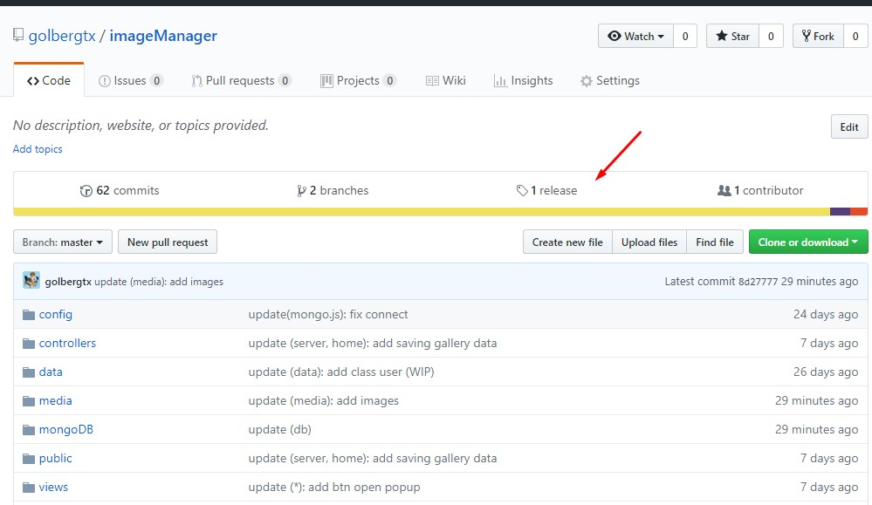
Рис. 3.1
Якщо перейти на вкладку «release» побачимо наступну сторінку, рис. 3.2.
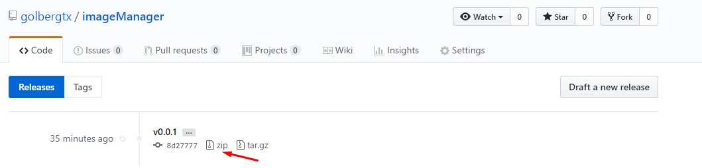
Рис. 3.2

Якщо натиснути на посилання «zip» почнеться завантаження продукту.
На машині повинні стояти:
- Node.js версії не менше ніж 8 по мажору. Встановити можна з сайта https://nodejs.org/uk/
- MongoDB база даних встановити можна з https://www.mongodb.com/.
Далі розархівувавши архів, потрібно встановити node модулі. Для цього треба виконати команду «npm install» в консолі. Повинні встановитись модулі, які описані в dependencies в package.json рисунок 3.3.
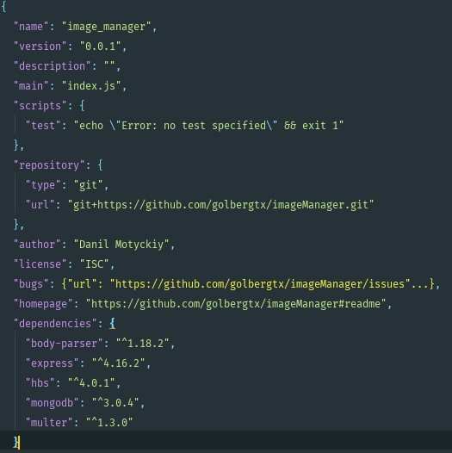
Рис. 3.3
Далі потрібно налаштувати базу, для цього в треба перейти до папки де встановлена база даних далі - MongoDB\Server\3.6\bin, створити файл «mongodb.config» в ньому прописати шлях до файлів де буде зберігатись база даних додатка наприклад «dbpath=d:\Projects\imageManager\mongoDB»
Це всі налаштування які потрібно зробити перед запуском додатка.
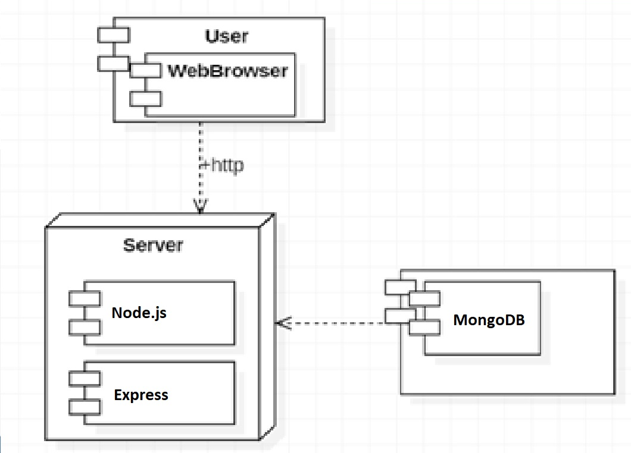
Рис. 3.4 – Діаграма розгортання

Для того щоб підняти додаток потрібно запустити базу даних. Для цього в консолі в папці MongoDB\Server\3.6\bin, ввести команду «mongod --config mongodb.config», результат виконання команди на рисунку 3.5.
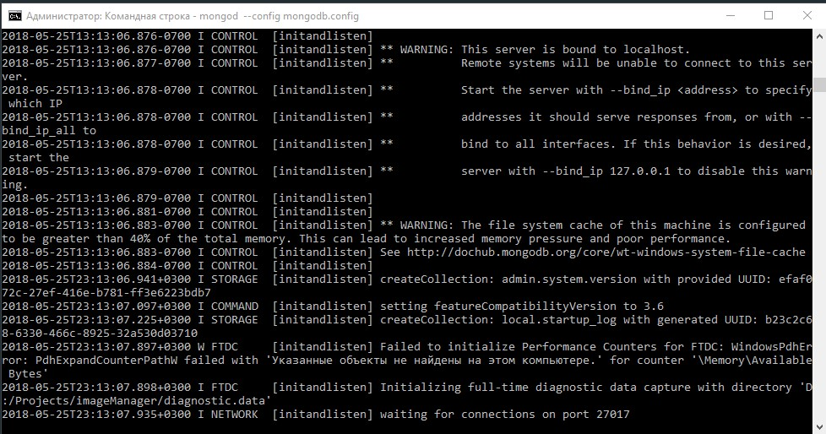
Рис. 3.5
Фінальним кроком є запуск додатка, для цього потрібно вести команду «node server», веб-додаток запустится на порту 3000, якщо перейти на http://localhost:3000 отримаєм доступ до додатку, результат виконання команди на рисунку 3.6.
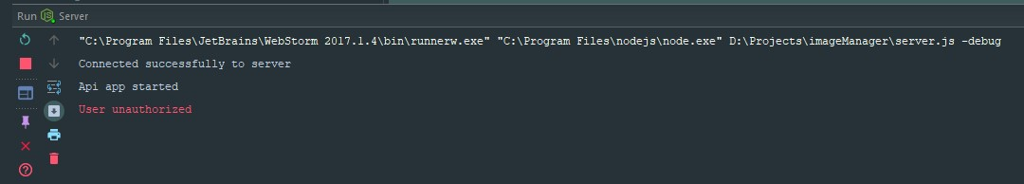
Рис. 3.6
Отже виконавши вище наведені пункти, ви зможете підняти локально дану веб-систему, і в подальшому перенести на веб сервер, або продовжити розробку, якщо потрібно додати певний кастомний функціонал.

3.2. Структура інтерфейсу. Інтерфейс та порядок роботи з веб-системою для керування галереями зображень
При завантаженні стартової сторінки система попросить вас авторизуватись - рисунок 3.7.
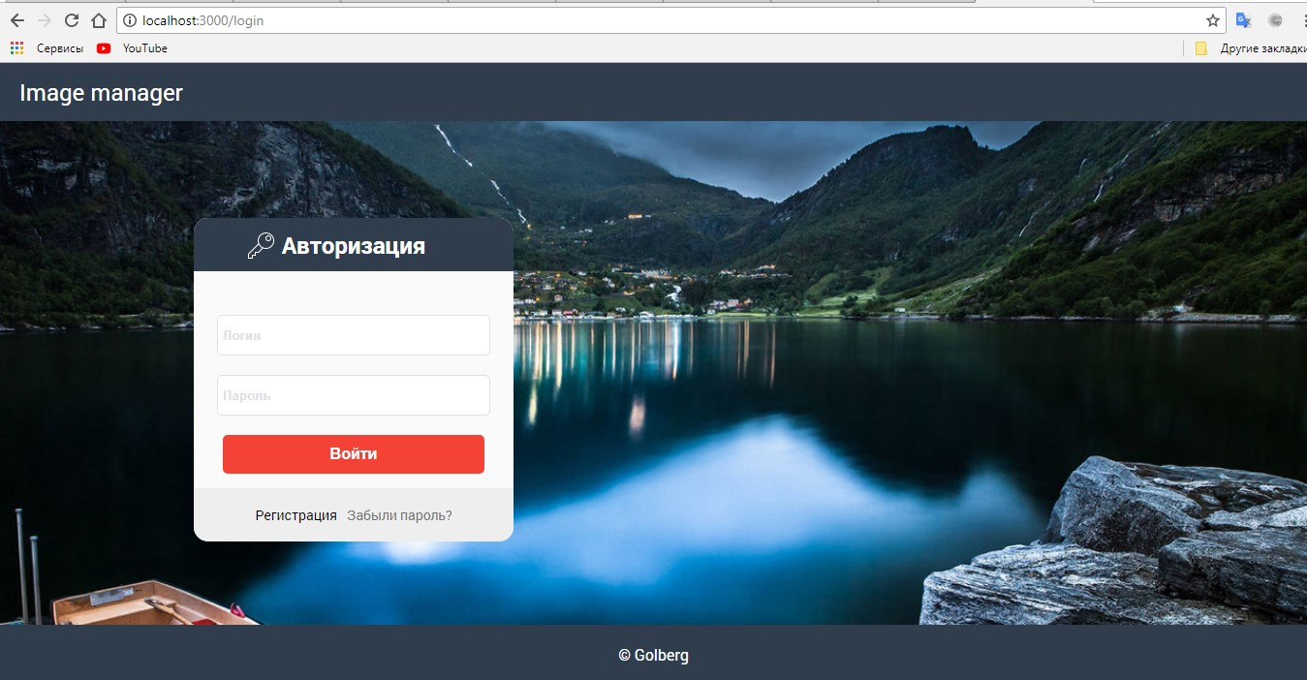
Рис 3.7 – Сторінка авторизації
Якщо користувача немає в системі система виведе попередження. Рисунок 3.8.
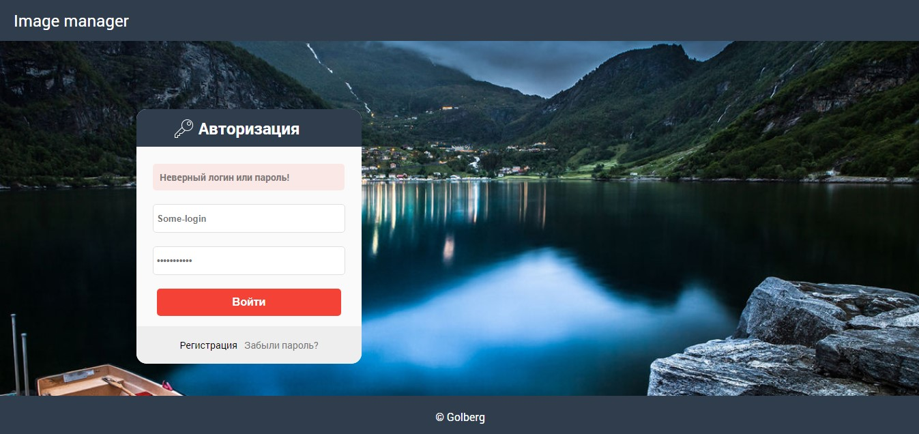
Рис. 3.8 - Сторінка авторизації з попередженням
Пройшовши авторизацію користувач попадає в саму систему рисунок 3.9. В правом верхнім куті виводиться ім’я і прізвище користувача та мініатюра аватару. В центрі сторінки головний блок системи, зверху можливість вибору категорій, нижче виводяться мініатюри зображень, які належать обраній категорії.
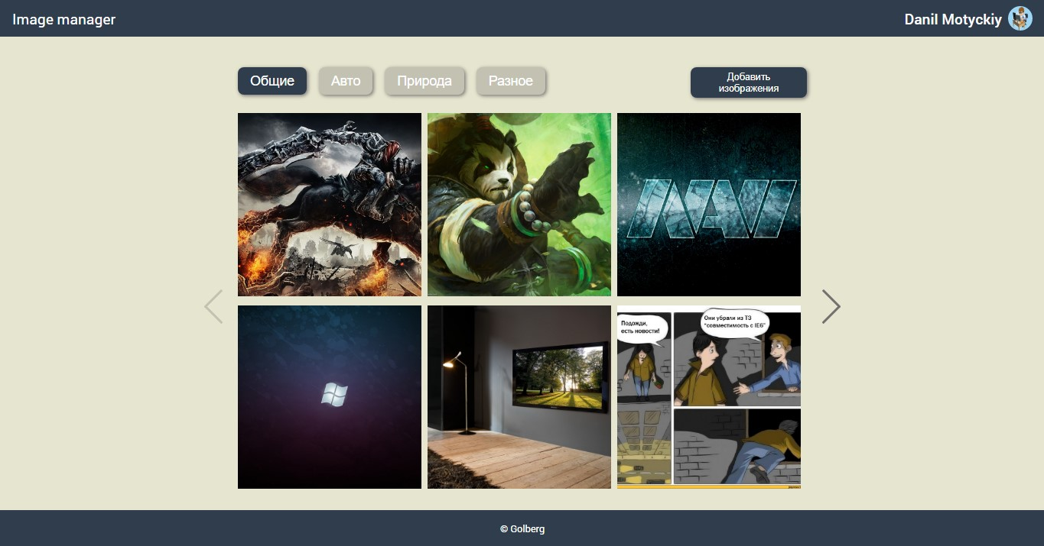
Рис. 3.9 – Веб-система
На рисунку 3.10 червоними стрілками виділені кнопки пролистування зображень. Натиснувши на них система перейде до інших зображень. Якщо не можливо пролистати, кнопка блокується, і підсвічується світло сірим.
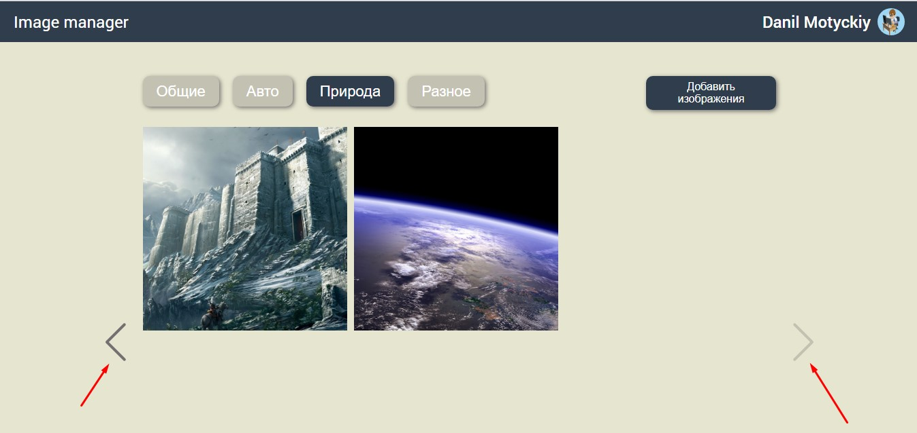
Рис. 3.10
Кнопка «Добавить изображения» відкриває попап для завантаження нового зображення рисунок 3.11, користувач може обрати спосіб завантаження або перетягнути файли в модальне вікно, або вибрати файли через кнопку «Вибрать файлы»
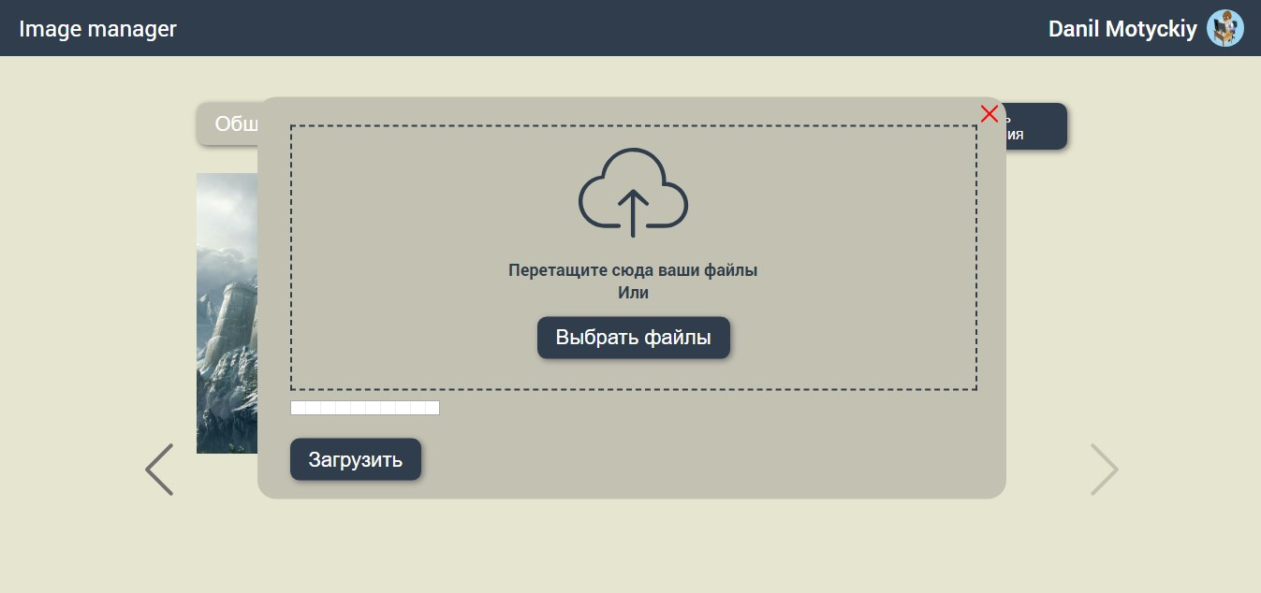
Рис.3.10 Попап для завантаження нового зображення.
Коли користувач перетягнув, або обрав зображення , індикатор статусу завантаження показує користувачу на якому етапі процес завантаження зображень, та виводиться попередній перегляд, рисунок 3.11.
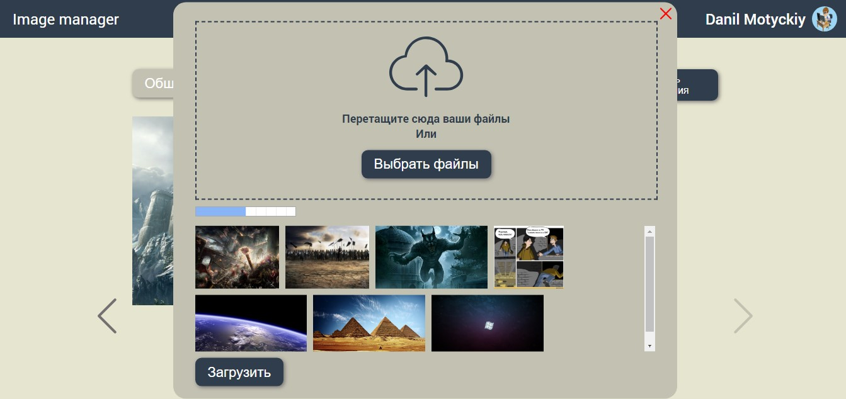
Рис. 3.11 Попап для завантаження нового зображення.
Коли користувач натисне «Загрузить», файли відправляються на сервер, зберігаються в базі, і додаються в галерею, без перезавантаження сторінки, перед цім виводиться повідомлення про успішне збереження даних, рис. 3.12.
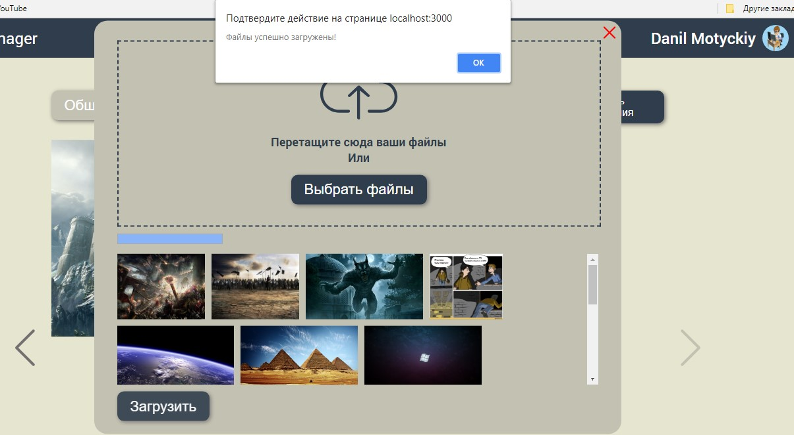
Рис. 3.12 Попап для завантаження нового зображення.
Коли користувач наводить мишку на зображення - випливає панель яка містить 2 кнопки, відкрити зображення в повне вікно і кнопка видалення, якщо користувач натисне кнопку видалення – зображення зникне. Коли користувач натисне на кнопку перегляду відкриється попап з повним зображення.
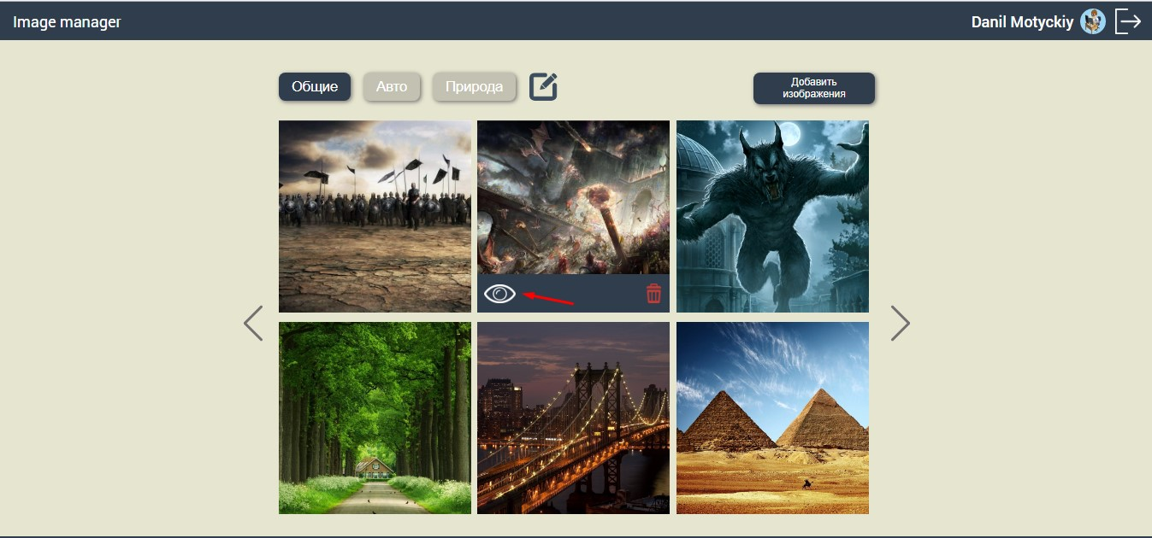
Рис. 3.14 – Головна сторінка
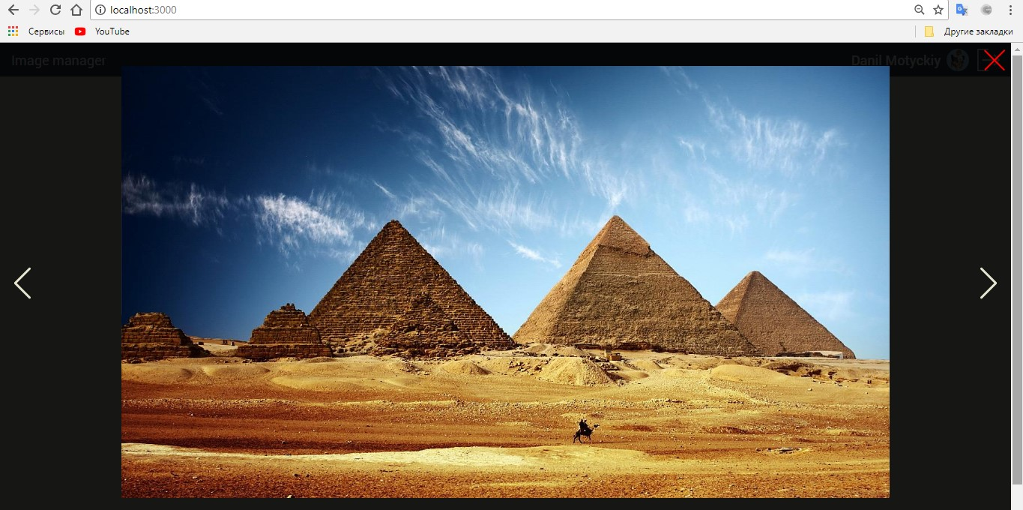
Рис. 3.15 – Попап перегляду зображень
На рисунку 3.16 зображена сторінка редагування категорій, користувач може видалити або редагувати запис, коли натискає редагувати, з’являється попап з редагуванням даних – рисунок 3.17.
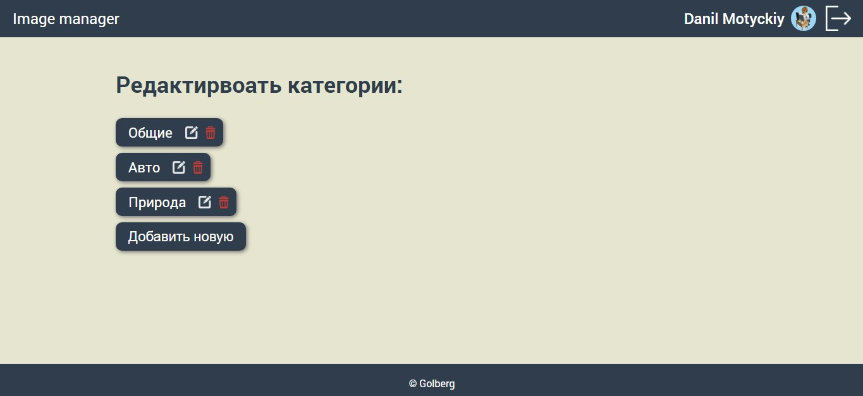
Рис. 3.16 – Сторінка редагування категорій
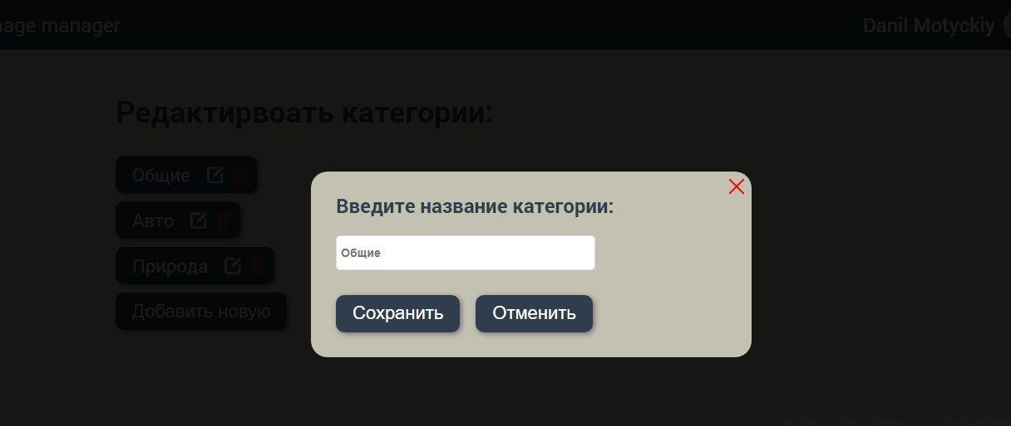
Рис. 3.17 – Попап редагування даних
Сторінка реєстрації користувача зображена на рисунку 3.18. Якщо логін вже зареєстрований, система викине помилку.
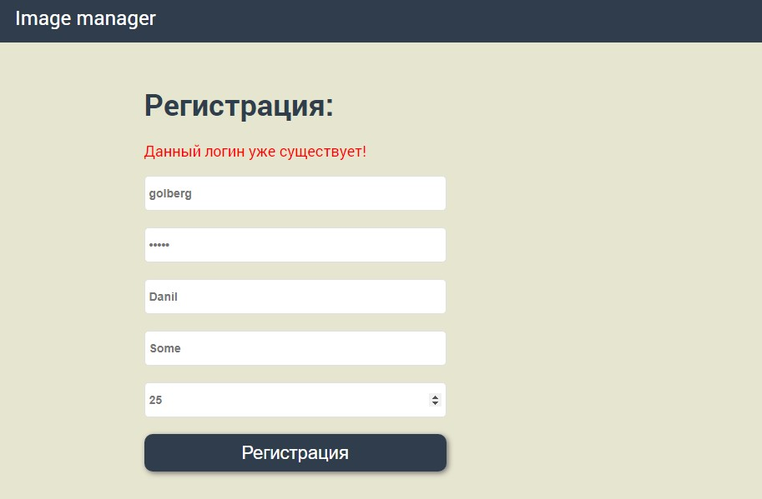
Рис. 3.18 – Сторінка реєстрації

3.3.Тестування роботи програмного комплексу
Тестування, як завершальний етап розробки веб-сайту, грає життєво важливу роль в процесі створення якісного програмного забезпечення. Чим складніше сайт, тим більше часу потрібно на його перевірку і налагодження. На жаль, існує безліч прикладів, коли розробники і замовники втрачають етап тестування сайту, що практично завжди призводить до великих фінансових і тимчасових витратах в подальшому, невдоволення користувачів ресурсу, і, в результаті, необхідність доопрацювання (або навіть повторної розробки) ресурсу.
Функціональне тестування - найбільш тривалий етап перевірки ресурсу. Суть цього процесу полягає в перевірці всього описаного функціоналу. Функціональне тестування включає в себе наступні пункти:
- Перевірка роботи всіх обов'язкових функцій сайту.
- Тестування працездатності призначених для користувача форм на сайті (форма авторизація, форма завантаження файлів).
- Перевірки гіперпосилань, пошук неробочих посилань; перевірки гіперпосилань, пошук неробочих посилань.
- Перевірки завантаження файлів на сервер
Також важливо перевіряти систему на неадекватні дії користувача, тим самим максимально підвищуючи надійність системи.
На сьогоднішній день існує ряд найбільш популярних веб-браузерів, таких як Google Chrome, Safari, Mozilla Firefox, Internet Explorer і Opera. Кожен з них дотримується загальних рекомендацій візуалізації розмітки сторінки, проте в той же час кожен обробляє код відповідно до особливості власного движка. Адаптуючи сайт під більшість популярних браузерів ми охоплюємо більший спектр користувачів. З таблиці на рисунку 3.13 видно, що найпопулярніший браузер Google Chrome, близько 60%, приведена статистика за березень 2018 року.

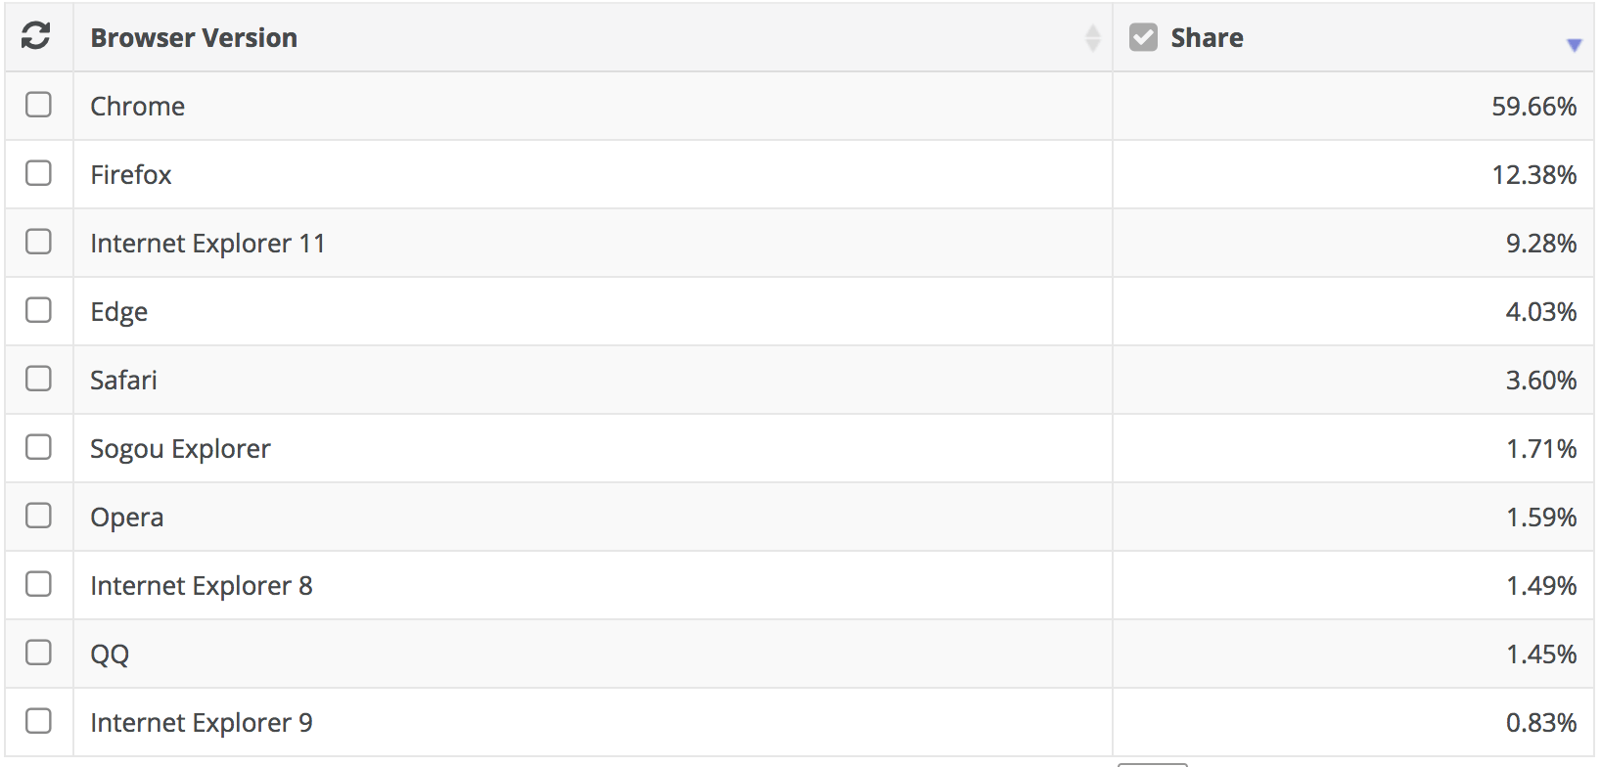
Рис. 3.13 - Статистика поширеності браузерів за березень 2018 року.
Проаналізувавши вище наведену статистику даний проект було протестовано в 3 найпопулярніших браузерах:
- Google Chrome
- Firefox
- Internet Explorer 11
Також дуже важливим є швидкість роботи і завантаження системи, це один з пунктів переваг веб-систем робити с зображеннями, який розглядали в пункті про системи аналоги. Розроблений проект було протестовано на швидкість за допомогою сервісу Google page speed, отримані результати приведено на рисунку 3.14.
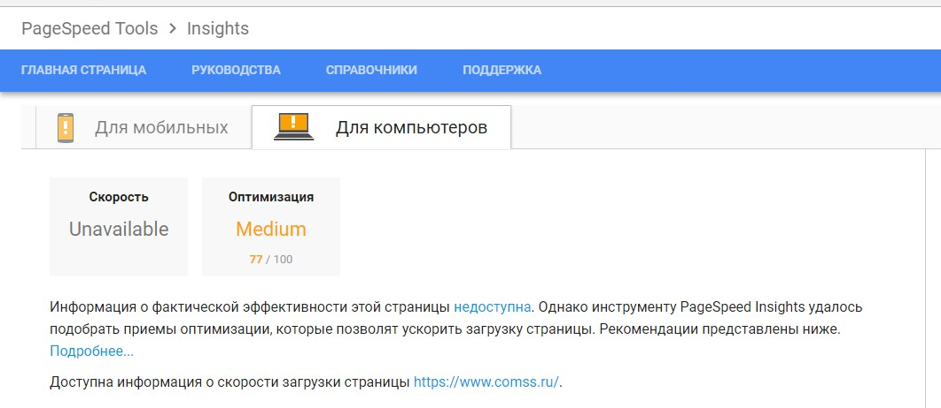
Рис 3.14 - Google page speed
Отже було проведено комплексне тестування веб-системи для керування галереями зображень. Було проведено наступні типи тестування: функціональне, кроссбраузерне, тестування продуктивності. Під час тестування були виявленні та виправлені помилки в функціональності сайту, мінорні помилки при тестуванні на кроссбраузеність, а також деякі недоліки по оптимізації веб-додатку, одним з важливим кроком для покрашення швидкості завантаження веб-додатку є оптимізація зображень.

Висновки до розділу 3
В даному розділі було наведено порядок налаштування машини для розгортання даної системи, зазначено репозиторій на якому зберігається проект, налаштування mongoDB бази, приведений список необхідних модулів, а також зазначені команди для запуску веб-додатка.
Описана функціональність даного веб-додатка та приведенні ілюстрації які демонструють порядок роботи з інтерфейсом.
Також було проведено комплексне тестування розробленого додатка. Було проведено наступні типи тестування: функціональне, кроссбраузерне, та тестування продуктивності. Помилки які були виявлені в ході тестування – успішно виправлено.

ВИСНОВКИ
Під час виконання випускної роботи бакалавра було спроектовано та реалізовано веб-систему для керування галереями зображень, для цього було вирішено наступні завдання:
1. Проведено аналіз предметної області, який дозволив визначити основну мету реалізованого веб-додатка, це надання можливості користувачам зручно оперувати зображеннями, перегляду, додавання, видалення, сортування за категоріями. Огляд наявних аналогів показав, що слід враховувати певні моменти при розробці даних систем, такі як простий зручний, інтуїтивно зрозумілий інтерфейс, можливості перегляду зображень в повному екрані, безпека даних.
2. В роботі обґрунтовано вибір технологій для реалізації системи, це мову розмітки гіпертекстових документів HTML5, каскадні таблиці стилів CSS3, мову програмування JavaScript та фреймворк Vue.js, серверну платформу Node.js, документ-орієнтовану систему управління базами даних MongoDB. Було використано такі програмні продукти та інтегровані середовища розробки: графічний редактор Adobe Photoshop 2017; середовище розробки Web Storm 2017.
3. Були описані вимоги користувачів, представленні UML діаграми, описана архітектура класів і бази даних, Описанні класи, мають всі необхідні методи для роботи програми, і виконанню поставлених задач (перегляду зображень, додавання нових зображень, видалення зображень, додавання категорій, редагування категорій, видалення категорій, редагування профіля, тощо).
4. Було наведено порядок налаштування машини для розгортання даної системи, зазначено репозиторій на якому зберігається проект. Описана функціональність даного веб-додатка та приведенні ілюстрації які демонструють порядок роботи з інтерфейсом. Також було проведено комплексне тестування розробленого додатка. Помилки які були виявлені в ході тестування – успішно виправлено
Реалізована веб-система для керування галереями зображень готова для використання в продакшені.
В подальшому дана система може бути вдосконалена шляхом додавання нового функціоналу, оптимізації коду, покращенням інтерфейсу, підвищенням безпеки та продуктивності системи.

СПИСОК ВИКОРИСТАНИХ ДЖЕРЕЛ
- Node.js Documentation [Електроний ресур]. Доступ за посиланням: https://nodejs.org/dist/latest-v8.x/docs/api/.
- Express API reference [Електроний ресур]. Доступ за посиланням: http://expressjs.com/en/4x/api.html/.
- NPM Documentation [Електроний ресур]. Доступ за посиланням: https://docs.npmjs.com/.
- Vue.js Документация [Електроний ресур]. Доступ за посиланням: https://docs.mongodb.com/.
- Mongo Database Documentation [Електроний ресур]. Доступ за посиланням: https://ru.vuejs.org/v2/guide/.
- Karl Seguin, The Little MongoDB Book, 2013, 6c.
- Кайл Симпсон, ES6 и не только, 2017, 30с.
- Современный учебник Javascript [Електроний ресур]. Доступ за посиланням: https://learn.javascript.ru/.
- MongoDB Node.JS Driver Documentation [Електроний ресур]. Доступ за посиланням: https://github.com/mongodb/node-mongodb-native.
- Стаття Joseph Zimmerman: How To Make A Drag-and-Drop File Uploader With Vanilla JavaScript [Електроний ресур]. Доступ за посиланням: https://medium.com/devschacht.
- Express API reference [Електроний ресур]. Доступ за посиланням: http://expressjs.com/en/4x/api.html/.
- Multer Documentation [Електроний ресур]. Доступ за посиланням: https://github.com/expressjs/multer.

ДОДАТКИ

ДОДАТОК А
Лістинг основного модуля керування галереєю

let gallery = new Vue({
el: "#gallery",
data: {
galleryData: [],
categoriesList: [],
category: {},
categoryCountImages: 0,
imagesList: [],
IMAGE_LIST_COUNT: 6,
previousBtnDisabled: true,
nextBtnDisabled: true,
enableEmptyCategoryMessage: false
},
methods: {
init: function () {
try {
this.galleryData = JSON.parse(this.getGalleryData());
} catch (err) {
console.log(err);
this.galleryData = null;
return alert("Can`t create Image gallery, something went wrong!");
}
this.buildCategoriesList();
this.buildCategory();
if (this.categoryCountImages === 0) {
this.enableEmptyCategoryMessage = true;
this.previousBtnDisabled = false;
this.nextBtnDisabled = false;
return;
} else {
this.enableEmptyCategoryMessage = false;
}
this.buildImagesList();
this.previousBtnDisabled = !this.checkChanceBrowsePreviousImages();
this.nextBtnDisabled = !this.checkChanceBrowseNextImages();
},
activateCategory: function (event) {
let category = this.getCategory(event.target.innerText);
if (category) {
this.buildCategory(category.categoryName);
if (this.categoryCountImages === 0) {
this.imagesList.length = 0;
this.enableEmptyCategoryMessage = true;
this.previousBtnDisabled = true;
this.nextBtnDisabled = true;
return;
} else {
this.enableEmptyCategoryMessage = false;
}
this.buildImagesList();
this.previousBtnDisabled = !this.checkChanceBrowsePreviousImages();
this.nextBtnDisabled = !this.checkChanceBrowseNextImages();
} else {
alert("Sorry, can't activate this category!")
}
},
previousImages: function () {
let firstIndexOfElement = this.imagesList[0].index;
this.buildImagesList(firstIndexOfElement - this.IMAGE_LIST_COUNT);
this.previousBtnDisabled = !this.checkChanceBrowsePreviousImages();
this.nextBtnDisabled = !this.checkChanceBrowseNextImages();
},
nextImages: function () {
let lastIndexOfElement = this.imagesList[this.imagesList.length - 1].index;
this.buildImagesList(lastIndexOfElement + 1);
this.previousBtnDisabled = !this.checkChanceBrowsePreviousImages();
this.nextBtnDisabled = !this.checkChanceBrowseNextImages();
},
checkChanceBrowsePreviousImages: function () {
let firstIndexOfImagesList = this.imagesList[0].index;
return (firstIndexOfImagesList > 0);
},
checkChanceBrowseNextImages: function () {
let lastIndexOfImagesList = this.imagesList[this.imagesList.length - 1].index;
let lastIndexOfCategory = this.categoryCountImages - 1;
return (lastIndexOfImagesList < lastIndexOfCategory);
},
buildImagesList: function (startIndex = 0) {
let index = startIndex;
this.imagesList.length = 0;
for (let i = 0; i < this.IMAGE_LIST_COUNT; i++) {
if (!this.category.imageFilesNames[index]) {
break;
}
else {
this.imagesList.push(
{
index: index,
fileName: this.category.imageFilesNames[index]
}
);
}
index++;
}
},
buildCategory: function (categoryName) {
this.category = this.getCategory(categoryName);
this.categoryCountImages = this.category.imageFilesNames.length;
},
buildCategoriesList: function () {
this.categoriesList = this.galleryData.gallery;
},
getCategory: function (categoryName = null) {
let result = null;
if (!categoryName) {
return this.galleryData.gallery[0];
}
this.galleryData.gallery.forEach(function (item, i, arr) {
if (item.categoryName === categoryName) {
result = item;
// Дописать return (WIP)
}
});
return result;
},
getGalleryData: function () {
let xhr = new XMLHttpRequest();
xhr.open('POST', 'get-gallery-data', false);
xhr.setRequestHeader('Content-Type', 'application/json');
xhr.send();
if (xhr.status != 200) {
return null;
} else {
return xhr.responseText;
}
},
saveGalleryData: function () {
let xhr = new XMLHttpRequest();
xhr.open('POST', 'save-gallery-data', false);
xhr.setRequestHeader('Content-Type', 'application/json');
xhr.send(JSON.stringify(this.galleryData));
if (xhr.status === 200) {
console.log("Gallery data successfully saved!")
} else {
console.warn("Gallery data not saved!")
}
},
openPopupFileUploadForm: function () {
popupFileUploadForm.popupFileUploadFormOpened = true;
}
}
});
gallery.init();
let popupFileUploadForm = new Vue({
el: "#popupFileUploadForm",
data: {
popupFileUploadFormOpened: false,
fileUploadFormActive: false,
choseFiles: [],
previewList: [],
progressBarValue: 0,
filesDone: 0,
filesToDo: 0
},
methods: {
closePopupFileUploadForm: function () {
this.popupFileUploadFormOpened = false;
this.refresh();
},
activateFileUploadForm: function () {
this.fileUploadFormActive = true;
},
deactivateFileUploadForm: function () {
this.fileUploadFormActive = false;
},
dropFile: function (event) {
this.fileUploadFormActive = false;
let files = event.target.files || event.dataTransfer.files;
this.initProgressBar(files.length);
for (let i = 0; i < files.length; i++) {
if (files[i].type.match('image.*')) {
this.choseFiles.push(files[i]);
this.previewFile(files[i]);
} else {
alert("The file must be a picture!");
}
}
},
previewFile: function (file) {
let reader = new FileReader();
reader.readAsDataURL(file);
reader.onloadend = function () {
popupFileUploadForm.previewList.push(reader.result);
popupFileUploadForm.progressDone();
}
},
initProgressBar: function (countFiles = 0) {
this.progressBarValue = 0;
this.filesDone = 0;
this.filesToDo = countFiles;
},
progressDone: function () {
this.filesDone++;
this.progressBarValue = this.filesDone / this.filesToDo * 100
},
uploadFiles: function () {
let files = this.choseFiles;
let xhr = new XMLHttpRequest();
let formData = new FormData();
this.choseFiles.forEach(function (item) {
formData.append('new-images', item);
});
xhr.open('POST', 'upload-new-images', true);
xhr.send(formData);
xhr.onreadystatechange = () => {
if (xhr.readyState != 4) return;
if (xhr.status != 200) {
alert("Произошла ошибка при загрузке файлов");
} else {
alert("Файлы успешно загружены!");
this.refresh();
let fileNames = JSON.parse(xhr.responseText);
fileNames.forEach(function (item) {
gallery.category.imageFilesNames.push(item);
gallery.categoryCountImages++;
if (gallery.enableEmptyCategoryMessage) {
gallery.buildImagesList(0);
gallery.enableEmptyCategoryMessage = false;
} else {
gallery.buildImagesList(gallery.imagesList[0].index)
}
gallery.nextBtnDisabled = !gallery.checkChanceBrowseNextImages();
});
gallery.saveGalleryData();
}
}
},
refresh: function () {
this.choseFiles = [];
this.previewList = [];
this.initProgressBar();
}
}
});

ДОДАТОК Б
Шаблон головної сторінки веб-додатка
<!doctype html>
<html lang="en" xmlns:v-bind="http://www.w3.org/1999/xhtml" xmlns:v-on="http://www.w3.org/1999/xhtml">
<head>
<meta charset="UTF-8">
<meta name="viewport"
content="width=device-width, user-scalable=no, initial-scale=1.0, maximum-scale=1.0, minimum-scale=1.0">
<meta http-equiv="X-UA-Compatible" content="ie=edge">
<link rel="stylesheet" href="/css/home.css">
<title>Home</title>
</head>
<body>
<header class="site-header">
<p class="header-text">Image manager</p>
<div class="user-info">
<a href="/profile" class="user-text">{{userFullName}}</a>
<a href="/profile" class="user-avatar-link">
<img class="user-avatar-img-min" src="/user-avatar/{{userAvatarFileName}}" alt="User photo">
</a>
</div>
</header>
<main class="content-wrapper" id="gallery">
<section class="gallery-panel">
<div class="categories-wrapper">
<button class="btn category-btn" v-for="item of categoriesList" v-html="item.categoryName"
v-on:click="activateCategory"></button>
</div>
<div class="add-new-image-btn-wrapper">
<button class="btn add-new-image-btn" v-on:click="openPopupFileUploadForm">Добавить изображения</button>
</div>
</section>
<section class="gallery-wrapper">
<button class="control-btn previous-btn" v-on:click="previousImages"
v-bind:class="{ disabled: previousBtnDisabled }"></button>
<div class="gallery">
<p class="empty-category-message" v-bind:class="{active: enableEmptyCategoryMessage}">Эта галерея пустая.<br>Вы можете загрузить новые изображения!</p>
<div class="image-block" v-for="item of imagesList">
<img v-bind:src="'/images/' + galleryData._id + '/' + item.fileName" alt="">
</div>
</div>
<button class="control-btn next-btn" v-on:click="nextImages"
v-bind:class="{ disabled: nextBtnDisabled }"></button>
</section>
</main>
{{>footer}}
<section class="popup-file-upload-form" id="popupFileUploadForm" v-bind:class="{ active: popupFileUploadFormOpened }">
<button class="close-file-upload-form" v-on:click="closePopupFileUploadForm"></button>
<div class="file-drop-zone" v-bind:class="{ active: fileUploadFormActive }"
v-on:dragenter.stop.prevent="activateFileUploadForm" v-on:dragleave.stop.prevent="deactivateFileUploadForm"
v-on:drop.stop.prevent="dropFile" v-on:dragover.stop.prevent>
<label class="file-upload-label" for="file">
<svg class="js-upload-empty-btn" viewBox="0 0 160 160" width="140" height="140">
<path id="Shape" fill="#2f3d4c"
d="M97,123.5h21c15.8,0,28.5-12.4,28.5-27.5c0-15.3-11.7-27.7-26.5-28.5l-0.5,0l0-0.5 c0.2-11.3-3.9-22-11.9-29.6c-7.5-7.8-17.6-11.8-28.6-11.8c-10.2,0-20.3,4.2-27.7,11.9c-6.1,5.7-9.8,13.2-10.8,21.7l0,0.4 C24.3,61.6,12.5,75,12.5,91c0,17.9,14.6,32.5,32.5,32.5l16,0c1.2,0,2.1-0.3,2.6-0.8c0.6-1.2,0.6-2.2,0-3.4c-0.5-0.4-1.4-0.8-2.6-0.8 H45c-15.2,0-27.5-12.3-27.5-27.5c0-14.3,10.9-26.1,25.5-27.5c0.8,0,1.6-1,1.5-2.6c1.2-7.5,4.7-14.7,10.1-20.3 c6.7-6.5,15.6-10.1,24.3-10.1c9.6,0,18.5,3.5,25.4,10.2c7.6,7.8,11.1,18.4,10.1,29.4c-0.2,0.4-0.2,0.7-0.2,1.1c0,0.1,0,0.2,0.1,0.4 c1,0.8,1.7,1,2.6,1h1c13.3,0,23.5,10.2,23.5,23.5c0,12.4-10.4,22.5-23.5,22.5l-21,0c-0.4,0-1.2,0.4-1.6,0.8c-0.6,1.2-0.6,2.2,0,3.4 C95.8,123.1,96.6,123.5,97,123.5z M77.3,77.4L61.3,92.4c-1,0.6-1,2.3,0.1,3.2c0.7,1,2.4,1,3.3,0l11.8-10.8v48.1 c0.5,1.4,1.6,2.6,2.5,2.6c1.8,0,2.9-1.1,2.5-2.4l0-48.2l0.8,0.7l12.1,10.1c0.9,1,2.5,1,3.2,0c1.1-1,1.1-2.6,0.1-3.3l-16-15 c-1-0.8-1.5-0.9-2.7-0.9C78.8,76.5,78,76.9,77.3,77.4z"></path>
</svg>
<b class="file-upload-label-text">Перетащите сюда ваши файлы<br>Или</b>
<button class="btn btn-file-upload">Выбрать файлы</button>
<input type="file" id="file" class="file-upload-input" multiple accept="image/*" v-on:change="dropFile">
</label>
</div>
<progress class="progress-bar" max=100 v-bind:value="progressBarValue"></progress>
<div class="preview-list">
<img v-for="item of previewList" v-bind:src="item" alt="">
</div>
<button class="btn" v-on:click="uploadFiles">Загрузить</button>
</section>
<script src="/js/vue.js"></script>
<script src="/js/home.js"></script>
</body>
</html>

ДОДАТОК В
Лістинг коду серверної частини
// express App
const express = require('express');
const app = express();
//modules
const multer = require('multer');
const handlebars = require('hbs');
const bodyParser = require('body-parser');
const dataBase = require('./config/mongo.js');
const fs = require('fs');
let db = null;
// custom modules
const User = require('./data/user.js');
const userController = require('./controllers/user.js');
const galleryController = require('./controllers/gallery.js');
//app config
app.set('view engine', 'hbs');
app.set('views', __dirname + '/views');
app.use(express.static(__dirname + '/public'));
app.use(bodyParser.json()); // for parsing application/json
app.use(bodyParser.urlencoded({extended: true})); // for parsing application/x-www-form-urlencoded
// handlebars config
handlebars.registerPartials(__dirname + '/views/partials');
// custom config
let user = null;
let storage = multer.diskStorage({
destination: function (req, file, callback) {
callback(null, './media/images/' + user.userID);
},
filename: function (req, file, callback) {
callback(null, Date.now() + '-' + file.originalname);
}
});
let uploadImages = multer({storage: storage}).array('new-images', 30); // for parsing multipart/form-data
dataBase.connect(function () {
console.log("Connected successfully to server");
db = dataBase.getDataBase();
app.listen(3000, function () {
console.log('Api app started');
});
});
// post requests
app.post('/login-check', function (req, res) {
let userLogin = req.body.login;
let userPassword = req.body.password;
let loginSuccessFull = false;
userController.getUser(db, {'login': userLogin}, function (err, docs) {
if (err) {
console.log(err);
return res.status(500).end();
}
if (!!docs[0]) {
loginSuccessFull = userController.comparePassword(docs[0].password, userPassword);
}
if (loginSuccessFull) {
user = new User(docs[0]._id, docs[0].firstName, docs[0].lastName, docs[0].age, docs[0].priority, docs[0].avatarFileName);
res.status(200).end();
} else {
res.status(401).end();
}
});
});
app.post('/get-gallery-data', function (req, res) {
let userID;
userID = user ? user.userID : null;
galleryController.getGalleryByID(db, userID, function (err, docs) {
if (err) {
console.log(err);
return res.status(500).end();
}
res.status(200).json(docs[0]);
});
});
app.post('/save-gallery-data', function (req, res) {
let userID, newData;
userID = user ? user.userID : null;
newData = req.body;
galleryController.updateGalleryByID(db, userID, newData, function (err, docs) {
if (err) {
console.log(err);
return res.status(500).end();
}
res.status(200).end();
});
});
app.post('/upload-new-images', function (req, res) {
uploadImages(req, res, function (err) {
if (err) {
return res.status(501).end();
}
let fileNames = [];
req.files.forEach(function (item) {
fileNames.push(item.filename)
});
res.status(200).json(fileNames);
});
});
// middleware
app.use('/', function (req, res, next) {
if (req.path === "/login") {
if (user) {
res.redirect("/");
} else {
next();
}
} else {
if (!user) {
console.warn("User unauthorized");
res.redirect("/login");
} else {
next();
}
}
});
// get requests
app.get('/login', function (req, res) {
res.render("login");
});
app.get('/', function (req, res) {
res.render("home", {
userFullName: user.getFullName(),
userAvatarFileName: user.avatarFileName
});
});
app.get('/profile', function (req, res) {
res.render("profile", {
userFullName: user.getFullName(),
userAvatarFileName: user.avatarFileName
});
});
// Send files
app.get('/user-avatar/:userAvatarFileName', function (req, res) {
let fileName = req.params.userAvatarFileName;
let pathAvatar = __dirname + "/media/users/users-avatars/" + fileName;
let pathAvatarDefault = __dirname + '/media/users/users-avatars/avatar-default.jpg';
fs.stat(pathAvatar, function (err, stats) {
if (err) {
res.sendFile(pathAvatarDefault)
} else {
res.sendFile(pathAvatar);
}
});
});
app.get('/images/:userID/:fileName', function (req, res) {
let userID = req.params.userID;
let fileName = req.params.fileName;
let pathImage = __dirname + `/media/images/${userID}/${fileName}`;
let pathImageDefault = __dirname + '/media/users/users-avatars/default-image.jpg';
fs.stat(pathImage, function (err, stats) {
if (err) {
res.sendFile(pathImageDefault)
} else {
res.sendFile(pathImage);
}
});
});

